选考物质结构突破
1．(2019·全国卷Ⅱ)近年来我国科学家发现了一系列意义重大的铁系超导材料，其中一类为Fe­Sm­As­F­O组成的化合物。回答下列问题：
(1)元素As与N同族。预测As的氢化物分子的立体结构为________，其沸点比NH₃的________(填“高”或“低”)，其判断理由是________________________________________________________________________。
(2)Fe成为阳离子时首先失去____________轨道电子，Sm的价层电子排布式为4f⁶6s²，Sm^{3＋}价层电子排布式为____________。
(3)比较离子半径：F－________O^{2－}(填“大于”“等于”或“小于”)。
(4)一种四方结构的超导化合物的晶胞如图1所示。晶胞中Sm和As原子的投影位置如图2所示。
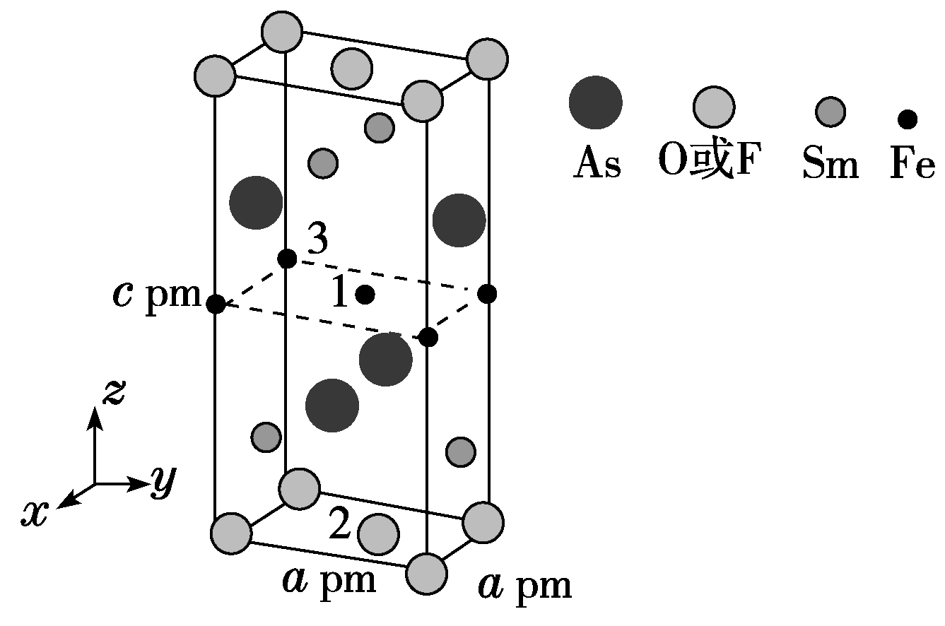图1
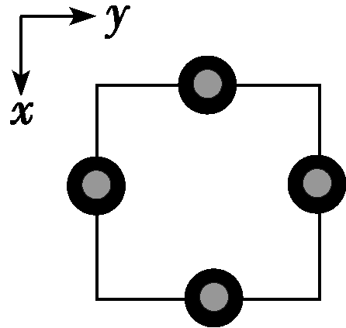图2

图中F－和O^{2－}共同占据晶胞的上下底面位置，若两者的比例依次用x和1－x代表，则该化合物的化学式表示为________；通过测定密度ρ和晶胞参数，可以计算该物质的x值，完成它们关系表达式：ρ＝________g·cm^{－3}。
以晶胞参数为单位长度建立的坐标系可以表示晶胞中各原子的位置，称作原子分数坐标，例如图1中原子1的坐标为$\left(\begin{matrix}\frac{1}{2}，\frac{1}{2}，\frac{1}{2}\end{matrix}\right)$，则原子2和3的坐标分别为_______、________。
解析：(1)AsH₃和NH₃为等电子体，NH₃为三角锥形，因此AsH₃也为三角锥形。因为NH₃分子间存在氢键，所以AsH₃的沸点比NH₃低。
(2)Fe的价层电子排布式为3d⁶4s²，成为阳离子时首先失去的是4s轨道的电子。Sm^{3＋}是Sm原子失去3个电子形成的，Sm的价层电子排布式为4f⁶6s²，失去3个电子时，首先失去6s轨道上的2个电子，再失去4f轨道上的1个电子，因此Sm^{3＋}的价层电子排布式为4f⁵。
(3)O^{2－}和F－的核外电子层结构相同，F－的核电荷数大，因此F－的半径小。
(4)由题图可知，As、Sm都在晶胞的面上，该晶胞中As的原子个数＝4×1/2＝2，Sm的原子个数＝4×1/2＝2，Fe在晶胞的棱上和体心，Fe的原子个数＝1＋4×1/4＝2，F－和O^{2－}在晶胞的顶点和上下底面，F－和O^{2－}的个数和＝2×$\frac{1}{2}$＋8×$\frac{1}{8}$＝2，已知F－和O^{2－}的比例依次为x和1－x，所以该物质的化学式为SmFeAsO_{1－x}F_{x}。1个晶胞的质量＝$\frac{2[281＋16(1－x)＋19x]}{NA}$ g，晶胞的体积＝a²c×10^{－30}cm³，所以晶胞的密度＝$\frac{2[281＋16(1－x)＋19x]}{a2cNA×10－30}$ g·cm^{－3}。根据图1中原子1的坐标为$\left(\begin{matrix}\frac{1}{2}，\frac{1}{2}，\frac{1}{2}\end{matrix}\right)$，可看出原子2的z轴为0，x、y轴均为$\frac{1}{2}$，则原子2的坐标为$\left(\begin{matrix}\frac{1}{2}，\frac{1}{2}，0\end{matrix}\right)$；原子3的x、y轴均为0，z轴为$\frac{1}{2}$，则原子3的坐标为$\left(\begin{matrix}0，0，\frac{1}{2}\end{matrix}\right)$。
答案：(1)三角锥形 低 NH₃分子间存在氢键
(2)4s 4f⁵ (3)小于 (4)SmFeAsO_{1－x}F_{x}
$\frac{2[281＋16(1－x)＋19x]}{a2cNA×10－30}$ $\left(\begin{matrix}\frac{1}{2}，\frac{1}{2}，0\end{matrix}\right)$ $\left(\begin{matrix}0，0，\frac{1}{2}\end{matrix}\right)$
2．(2019·全国卷Ⅰ)在普通铝中加入少量Cu和Mg后，形成一种称为拉维斯相的MgCu₂微小晶粒，其分散在Al中可使得铝材的硬度增加、延展性减小，形成所谓“坚铝”，是制造飞机的主要材料。回答下列问题：
(1)下列状态的镁中，电离最外层一个电子所需能量最大的是________(填标号)。
A．[Ne]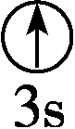 B．[Ne]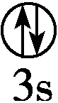
C．[Ne]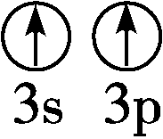 D．[Ne]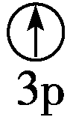
(2)乙二胺(H₂NCH₂CH₂NH₂)是一种有机化合物，分子中氮、碳的杂化类型分别是________、________。乙二胺能与Mg^{2＋}、Cu^{2＋}等金属离子形成稳定环状离子，其原因是________________________________________________________________________，
其中与乙二胺形成的化合物稳定性相对较高的是_______(填“Mg^{2＋}”或“Cu^{2＋}”)。
(3)一些氧化物的熔点如下表所示：
氧化物 | Li₂O | MgO | P₄O₆ | SO₂
熔点/℃ | 1 570 | 2 800 | 23.8 | －75.5
解释表中氧化物之间熔点差异的原因________________________________________________________________________
________________________________________________________________________。
(4)图(a)是MgCu₂的拉维斯结构，Mg以金刚石方式堆积，八面体空隙和半数的四面体空隙中，填入以四面体方式排列的Cu。图(b)是沿立方格子对角面取得的截图。可见，Cu原子之间最短距离x＝________pm，Mg原子之间最短距离y＝________pm。设阿伏加德罗常数的值为N_{A}，则MgCu₂的密度是________g·cm^{－3}(列出计算表达式)。
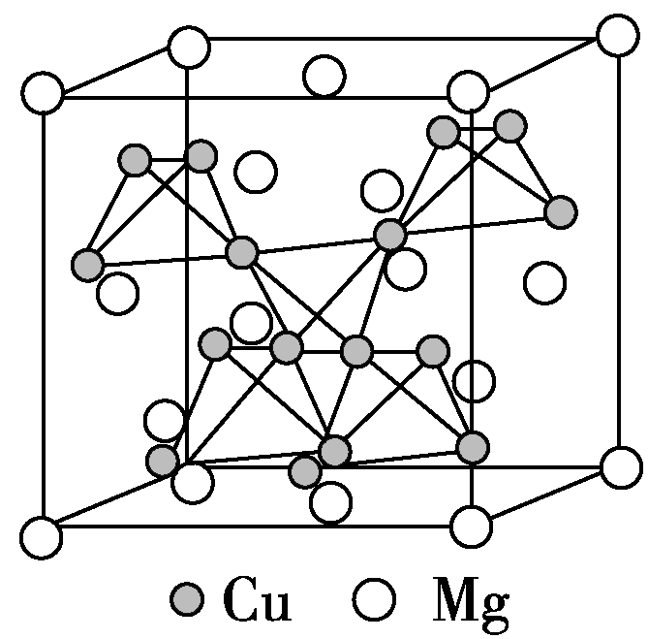(a)

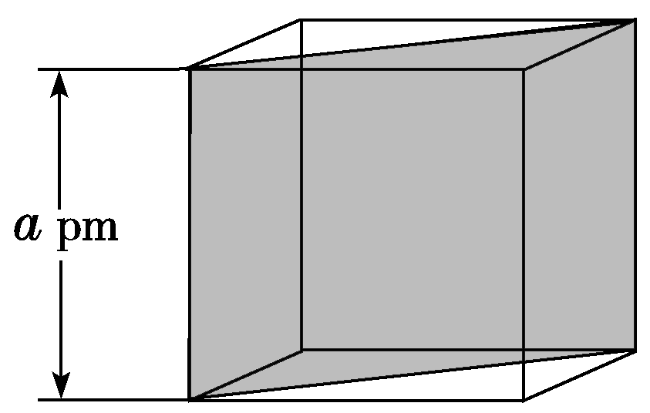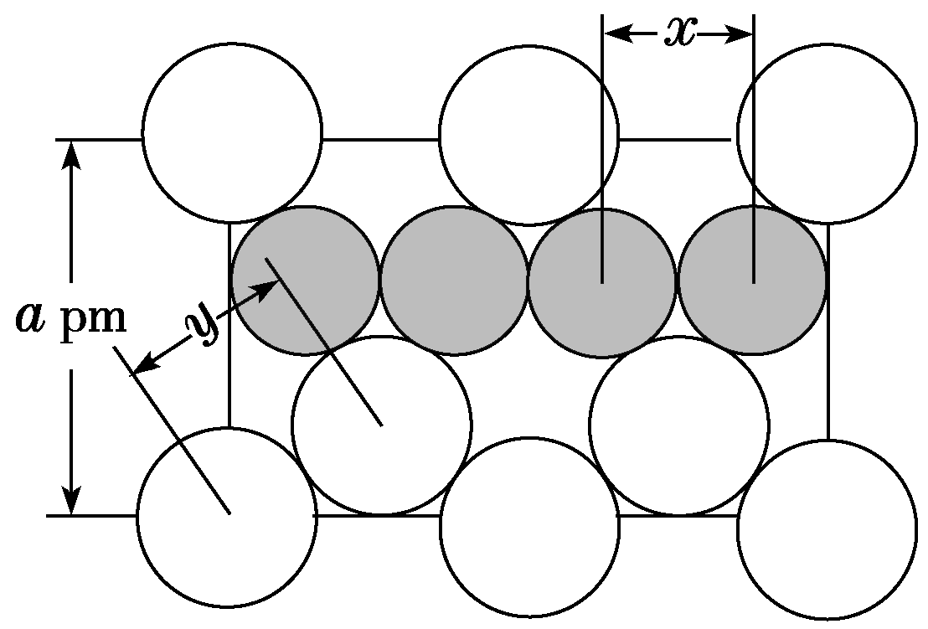
(b)
解析：(1)根据影响电离能大小的因素(有效核电荷数、微粒半径和电子层结构)可知，A中电离最外层一个电子所需能量最大。
(2)乙二胺分子中，N、C原子价层电子对数均为4，均采用sp³方式杂化。乙二胺中氮原子有孤对电子，Mg^{2＋}、Cu^{2＋}存在空轨道，两者易形成配位键。由于半径Cu^{2＋}＞Mg^{2＋}，Cu^{2＋}的配位数比Mg^{2＋}大，故乙二胺与Cu^{2＋}形成的配合物更稳定。
(3)晶体的熔点高低与晶体类型以及晶体微粒间的作用力有关。Li₂O、MgO是离子晶体，离子晶体的晶格能大小影响了晶体熔点的高低，晶格能越大，晶体熔点越高；P₄O₆、SO₂为分子晶体，分子晶体的熔点高低取决于分子间作用力的大小，分子间作用力越大，晶体熔点越高。
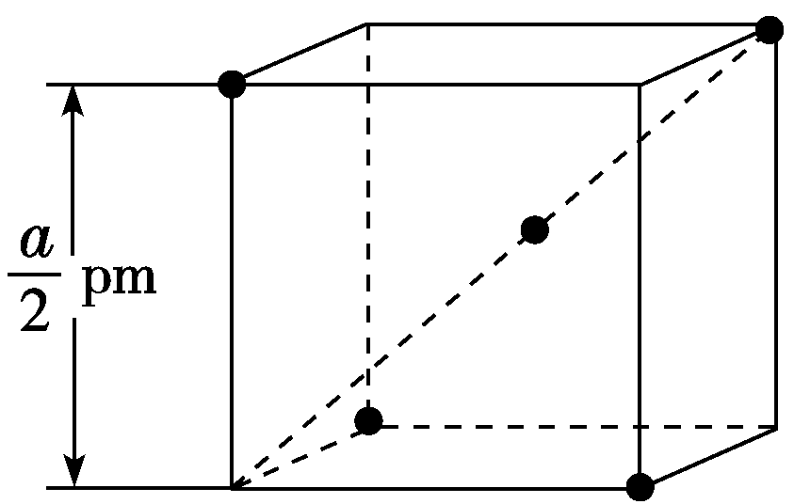
(4)由图(b)可知，立方格子面对角线长为$\sqrt{2}$a pm，即为4个Cu原子直径之和，则Cu原子之间最短距离为$\frac{\sqrt{2}}{4}$a pm。由图(b)可知，若将每个晶胞分为8个小立方体，则Mg原子之间最短距离y为晶胞内位于小立方体体对角线中点的Mg原子与顶点Mg原子之间的距离(如图所示) ，即小立方体体对角线长的一半，则y＝$\frac{a}{2}$ pm×$\sqrt{3}$×$\frac{1}{2}$＝$\frac{\sqrt{3}}{4}$a pm。由图(a)可知，每个晶胞含Mg原子8×$\frac{1}{8}$＋6×$\frac{1}{2}$＋4＝8个，含Cu原子16个，则MgCu₂的密度ρ＝$\frac{8×24＋16×64}{(a×10－10)3NA}$ g·cm^{－3}。
答案：(1)A (2)sp³ sp³ 乙二胺的两个N提供孤对电子给金属离子形成配位键 Cu^{2＋} (3)Li₂O、MgO为离子晶体，P₄O₆、SO₂为分子晶体。晶格能MgO>Li₂O，分子间作用力(分子量)P₄O₆>SO₂ (4) $\frac{\sqrt{2}}{4}$a $\frac{\sqrt{3}}{4}$a $\frac{8×24＋16×64}{NAa3×10－30}$
3.(2017·全国卷Ⅱ)我国科学家最近成功合成了世界上首个五氮阴离子盐(N₅)₆(H₃O)₃(NH₄)₄Cl(用R代表)。回答下列问题：
(1)氮原子价层电子的轨道表达式(电子排布图)为____________________________。
(2)元素的基态气态原子得到一个电子形成气态负一价离子时所放出的能量称作第一电子亲和能(E₁)。第二周期部分元素的E₁变化趋势如图(a)所示，其中除氮元素外，其他元素的E₁自左而右依次增大的原因是______________；氮元素的E₁呈现异常的原因是____________。
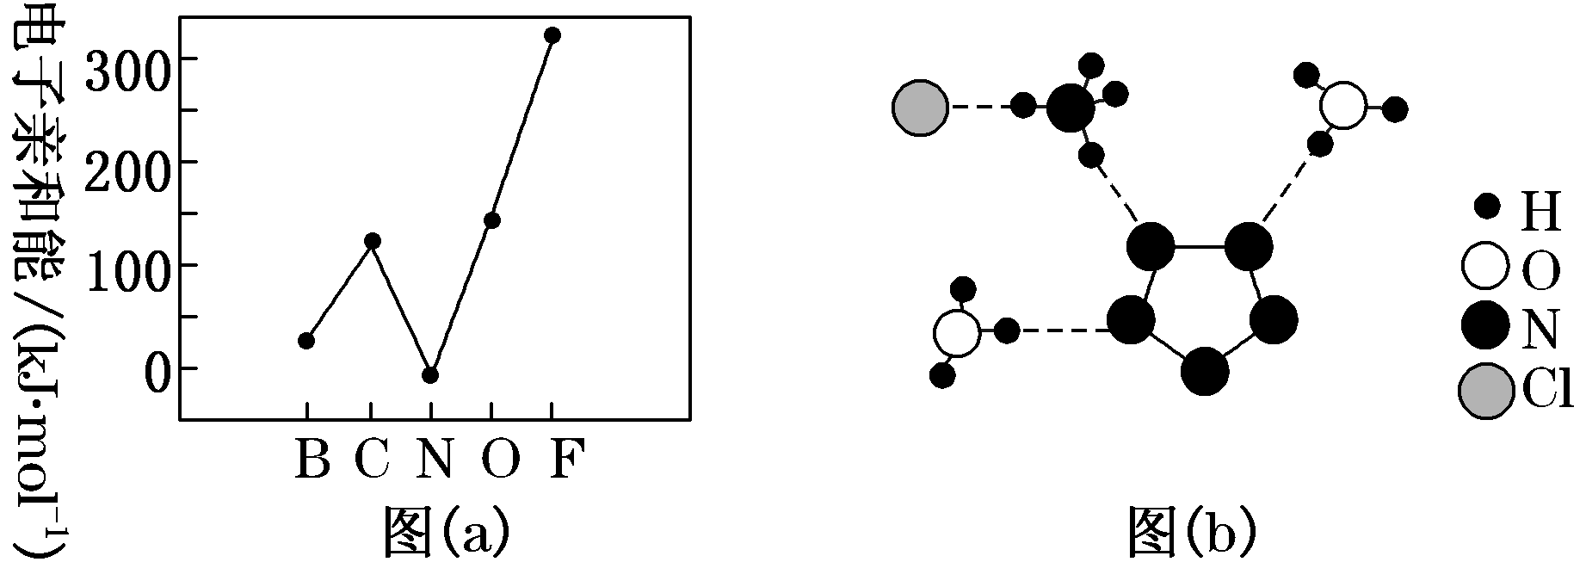
(3)经X射线衍射测得化合物R的晶体结构，其局部结构如图(b)所示。
①从结构角度分析，R中两种阳离子的相同之处为________，不同之处为________。(填标号)
A．中心原子的杂化轨道类型
B．中心原子的价层电子对数
C．立体结构
D．共价键类型
②R中阴离子N中的σ键总数为________个。分子中的大π键可用符号Π表示，其中m代表参与形成大π键的原子数，n代表参与形成大π键的电子数(如苯分子中的大π键可表示为Π)，则N中的大π键应表示为________。
③图(b)中虚线代表氢键，其表示式为(NH)N—H…Cl、________、________。
(4)R的晶体密度为d g·cm^{－3}，其立方晶胞参数为a nm，晶胞中含有y个[(N₅)₆(H₃O)₃(NH₄)₄Cl]单元，该单元的相对质量为M，则y的计算表达式为________________。
解析：(1)根据构造原理可知氮原子价电子排布式为2s²2p³，根据洪特规则和泡利原理可写出其价电子的轨道表达式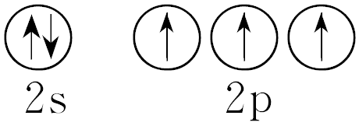。(2)从图(a)可以看出：除N外，同周期元素随核电荷数依次增大，E₁逐渐增大，这是因为随原子半径逐渐减小，结合一个电子需要释放出更多的能量；N原子的2p轨道处于半充满状态，不易再结合一个电子，故E₁呈现异常。(3)①结合图(b)可知：晶体R中两种阳离子为NH和H₃O＋，其中心原子均采取sp³杂化；NH中成键电子对数为4，H₃O＋中含1个孤电子对和3个成键电子对，即中心原子的价层电子对数均为4；两种阳离子中均存在极性键，不存在非极性键。NH和H₃O＋分别为正四面体结构和三角锥形结构，即立体结构不同。②从图(b)可以看出：阴离子N呈五元环状结构，其含有的σ键总数为5个；N中参与形成大π键的电子数为6，故可将其中的大π键表示为Π。③根据题给表示式可知，除表示出形成氢键的原子外，还要表示出形成氢键的原子所在的原子团和该原子在原子团中的成键情况，因此氢键的表示式还有(H₃O＋)O—H…N(N)、(NH)N—H…N(N)。(4)该晶胞的体积为(a×10^{－7} cm)³，根据$\frac{y}{NA}$×M＝(a×10^{－7})³d，可求出y＝$\frac{602a3d}{M}$$\frac{a3dNA}{M}$。
答案：(1)
(2)同周期元素随核电荷数依次增大，原子半径逐渐变小，故结合一个电子释放出的能量依次增大 N原子的2p轨道为半充满状态，具有额外稳定性，故不易结合一个电子
(3)①ABD C ②5 Π
③(H₃O＋)O—H…N(N) (NH)N—H…N(N)
(4)$\frac{602a3d}{M}$$\left(\begin{matrix}或\frac{a3dNA}{M}×10－21\end{matrix}\right)$
[研练心得]
分析近几年全国卷可知，该题型考查的主要命题点如下：
命题点 | 实例
核外电子排布式(图)的书写 | [T1(2)]、[T3(1)]
微粒半径、第一电离能、电负性大小的判断 | [T1(3)]、[T2(1)]、[T3(2)]
分子(或离子)空间构型、中心原子杂化方式的判断 | [T1(1)]、[T2(2)]、[T3(3)中①]
化学键类型的判断 | T3(3)中①、②
物质(或分子)性质的比较及原因分析 | [T1(1)]、[T2(3)]
晶胞的结构、密度及微粒间距离的计算 | [T1(4)]、[T2(4)]、[T3(4)]

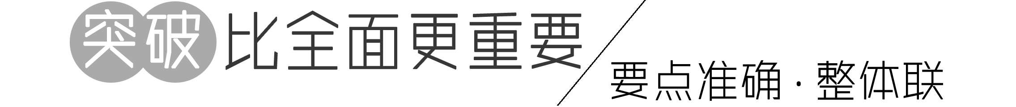

一、原子结构与性质

1．基态原子核外电子的排布
(1)排布规律
能量最低原理 | 原子核外电子总是先占有能量最低的原子轨道，即1s→2s→2p→3s→3p→4s→3d→4p→5s→4d→5p→6s→4f→5d→6p→7s…
泡利原理 | 每个原子轨道上最多只容纳2个自旋状态相反的电子
洪特规则 | 当电子排布在同一能级的不同轨道时，基态原子中的电子总是优先单独占据一个轨道，而且自旋状态相同

[说明] 能量相同的原子轨道在全充满、半充满和全空状态时，体系能量较低，原子较稳定。
(2)表示形式
表示方法 | 举例
电子排布式 | Cr：1s²2s²2p⁶3s²3p⁶3d⁵4s¹
简化电子排布式 | Cu：[Ar]3d¹⁰4s¹
价电子排布式 | Fe：3d⁶4s²
电子排布图(或轨道表示式) | 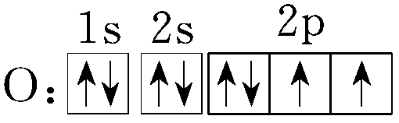

(3)常见误区
①在写基态原子的电子排布图时，常出现以下错误：
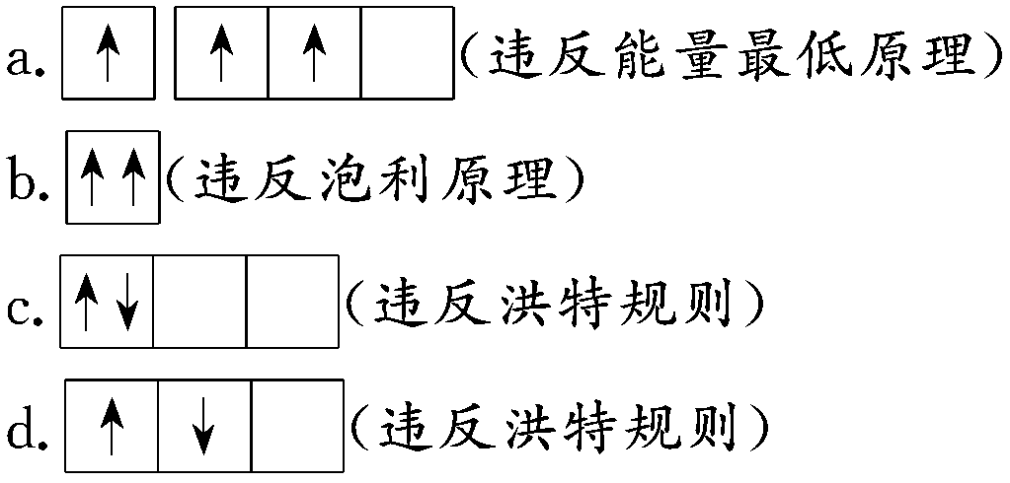
②当出现d轨道时，虽然电子按ns、(n－1)d、np的顺序填充，但在书写电子排布式时，仍把(n－1)d放在ns前，如Fe：1s²2s²2p⁶3s²3p⁶3d⁶4s²正确，Fe：1s²2s²2p⁶3s²3p⁶4s²3d⁶错误。
③注意电子排布式、简化电子排布式、价电子排布式的区别与联系。如Fe的电子排布式：1s²2s²2p⁶3s²3p⁶3d⁶4s²，简化的电子排布式：[Ar]3d⁶4s²，价电子排布式：3d⁶4s²。
(4)巧判未成对电子数的两方法
①根据电子排布式判断
设电子排布式中未充满电子的能级的电子数为n，该能级的原子轨道数为m，则n≤m时，未成对电子数为n；n＞m时，未成对电子数为2m－n。如氯原子的电子排布式为1s²2s²2p⁶3s²3p⁵，未充满电子的能级为3p能级，有3个原子轨道，填充的电子数为5，所以未成对电子数为2×3－5＝1；Cr原子的电子排布式为1s²2s²2p⁶3s²3p⁶3d⁵4s¹，未充满电子的能级为3d能级和4s能级，分别有5、1个原子轨道，填充的电子数分别为5、1，所以未成对电子数为6。
②根据电子排布图判断
电子排布图能够直观地表示未成对电子数，即单独占据一个方框的箭头的个数。
2．第一电离能、电负性
(1)规律：在元素周期表中，元素的第一电离能从左到右有增大的趋势，从上向下逐渐减小，电负性从左到右逐渐增大，从上向下逐渐减小。
(2)特性：同周期主族元素，第ⅡA族(ns²)全充满、ⅤA族(np³)半充满，比较稳定，所以其第一电离能大于同周期相邻的ⅢA和ⅣA族元素。
(3)判断：常应用化合价及物质类别判断电负性的大小，如O与Cl的电负性比较：
a．HClO中Cl为＋1价、O为－2价，可知O的电负性大于Cl；
b．Al₂O₃是离子化合物，AlCl₃是共价化合物，可知O的电负性大于Cl。

[巩固提升]

1．现有六种元素，其中A、B、C、D、E为短周期主族元素，F为第四周期元素，它们的原子序数依次增大。请根据下列相关信息，回答问题。
A元素形成的物质种类繁多，其形成的一种固体单质工业上常用作切割工具
B元素原子的核外p电子数比s电子数少1
C元素基态原子p轨道有两个未成对电子
D原子的第一至第四电离能分别是：
I₁＝738 kJ·mol^{－1}；I₂＝1 451 kJ·mol^{－1}；I₃＝7 733 kJ·mol^{－1}；I₄＝10 540 kJ·mol^{－1}
E原子核外所有p轨道全满或半满
F在周期表的第8纵列

(1)某同学根据上述信息，推断A基态原子的核外电子排布为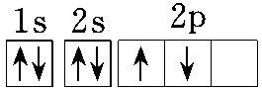，该同学所画的电子排布图违背了___________。
(2)B元素的电负性_____(填“大于”、“小于”或“等于”)C元素的电负性。
(3)C与D形成的化合物所含有的化学键类型为_____________。
(4)E基态原子中能量最高的电子，其电子云在空间有__________个方向。
(5)下列关于F原子的价层电子排布图正确的是___________。
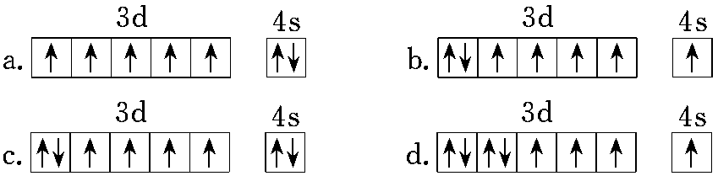
(6)基态F^{3＋}离子核外电子排布式为_____________。
(7)元素铜与镍的第二电离能分别为：I_{Cu}＝1 959 kJ·mol^{－1}，I_{Ni}＝1 753 kJ·mol^{－1}，I_{Cu}＞I_{Ni}原因是__________________。
解析：(1)A是碳元素，其基态原子的核外电子排布图为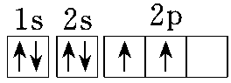，该同学所画的电子排布图2p轨道为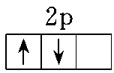，违背了洪特规则。
(2)B元素原子的核外p电子数比s电子数少1，知B为N元素， C元素基态原子p轨道有两个未成对电子，知C为O元素， N元素的电负性小于O元素，即B元素的电负性小于C元素的电负性。
(3)根据电离能知D为Mg元素，C与D形成的化合物MgO为离子化合物，其化学键类型为离子键。
(4)E原子核外所有p轨道全满或半满，知E为P元素。E元素基态原子中能量最高的电子是3p轨道上的电子，其电子云在空间有3个方向。
(5)F为Fe元素，其原子的价层电子排布图为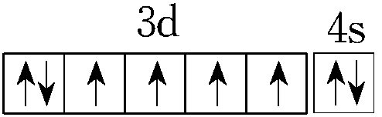，c图符合。
(6)基态F^{3＋}即为基态Fe^{3＋}，其核外电子排布式为1s²2s²2p⁶3s²3p⁶3d⁵。
(7)元素铜与镍的第二电离能分别为I_{Cu}＝1 959 kJ·mol^{－1}，I_{Ni}＝1 753 kJ·mol^{－1}，I_{Cu}＞I_{Ni}原因是Cu＋核外价电子排布为3d^{10,}3d全充满，比Ni＋的3p⁸4s¹稳定，难以失去电子。
答案：(1)洪特规则 (2)小于
(3)离子键 (4)3 (5)c
(6)[Ar]3d⁵或1s²2s²2p⁶3s²3p⁶3d⁵
(7)Cu＋核外价电子排布为3d^{10,}3d全充满，比Ni＋的3p⁸4s¹稳定，难以失去电子
2．(1)Cr^{3＋}基态核外电子排布式为________________________________________________________________________。
(2)Cu^{2＋}的电子排布式是________________________________________________________________________。
(3)Si元素基态原子的电子排布式是________________________________________________________________________。
(4)N元素基态原子核外电子排布式为________________________________________________________________________，
Cu元素基态原子最外层有________个电子。原子半径Al________Si，第一电离能：N________O。(用“>”或“<”)
(5)CH₄和CO₂所含的三种元素电负性从小到大的顺序为________。
(6)第一电离能Si________S。(用“>”或“<”)
(7)A、B、C、D、E、F为硫酸铝钾和硫酸铝铵的组成元素，A原子核外只有1种运动状态的电子，B、C元素位于第二周期且原子半径B＞C，D与C同主族，E、F元素的电离能数据如下表：
元素 | 第一电离能/(kJ·mol^{－1}) | 第二电离能/(kJ·mol^{－1}) | 第三电离能  /(kJ·mol^{－1}) | 第四电离能  /(kJ·mol^{－1})
E | 418.8 | 3 052 | 4 420 | 5 877
F | 577.5 | 1 816.7 | 2 744.8 | 11 577
请回答下列问题：
①A在元素周期表中属于________区元素。
②基态E原子的电子排布式为________________。
③D、E、F离子半径大小顺序为________________________________________________________________________
(用离子符号表示)。
④B、C、D电负性大小顺序为________________________________________________________________________
(用元素符号表示)。
⑤参照表中数据，进行判断：Mg原子第一电离能______(填“大于”或“小于”)577.5 kJ·mol^{－1}。
解析：(7)硫酸铝钾和硫酸铝铵的化学式分别为KAl(SO₄)₂、NH₄Al(SO₄)₂，二者的组成元素有H、O、N、S、Al、K。A原子核外只有1种运动状态的电子，说明A原子核外只有1个电子，A为H。H、O、N、S、Al、K六种元素中，只有O、N处于第二周期，且N的原子半径大于O，故B为N，C为O。与O元素同主族的应该是S，故D为S。根据E、F元素电离能数据可知，E元素的第一电离能和第二电离能相差很大，第二电离能与第三、四电离能相差不大，说明E原子最外层只有1个电子，故E为K，F为Al。①H的原子结构中只有1s上有1个电子，所以H属于s区元素。②E为K，其原子核外有19个电子，基态K原子的电子排布式为1s²2s²2p⁶3s²3p⁶4s¹。③S^{2－}、Al^{3＋}、K＋半径比较时，由于K＋、S^{2－}具有3个电子层，Al^{3＋}只有2个电子层，所以K＋、S^{2－}的半径都大于Al^{3＋}的半径，K＋和S^{2－}具有相同的电子层结构，原子序数越小，半径越大，故S^{2－}的半径大于K＋的半径。④元素非金属性越强，其电负性越大，故电负性O＞N＞S。⑤Mg原子的价电子排布式为3s²，处于全充满状态，失去3s²上的1个电子比Al原子失去3p¹上的1个电子更难，故Mg原子的第一电离能大于577.5 kJ·mol^{－1}。
答案：(1)1s²2s²2p⁶3s²3p⁶3d³或[Ar]3d³
(2)1s²2s²2p⁶3s²3p⁶3d⁹或[Ar]3d⁹
(3)1s²2s²2p⁶3s²3p²或[Ne]3s²3p²
(4)1s²2s²2p³ 1 > >
(5)H<C<O (6)<
(7)①s ②1s²2s²2p⁶3s²3p⁶4s¹ ③S^{2－}＞K＋＞Al^{3＋} ④O＞N＞S ⑤大于
3．Ⅰ.Al、Fe、Cu是重要的金属材料，在生产生活中有着广泛的应用。回答下列问题：
(1)基态Fe^{2＋}的核外电子排布式为[Ar]________，有________个未成对电子。
(2)已知Al的第一电离能为578 kJ·mol^{－1}、第二电离能为1 817 kJ·mol^{－1}、第三电离能为2 745 kJ·mol^{－1}、第四电离能为11 575 kJ·mol^{－1}。请解释其第二电离能增幅较大的原因：_____________________________________________________________________________。
(3)甲醇重整制氢反应中，铜基催化剂如CuO/SiO₂具有重整温度低、催化选择性高等优点。Cu、Si、O元素的电负性由大到小的顺序是________________。
Ⅱ.铜、镓、硒、硅等元素的化合物是生产第三代太阳能电池的重要材料。请回答：
(4)基态铜原子的核外电子排布式为________________；已知高温下CuO―→Cu₂O＋O₂，从铜原子价电子结构(3d和4s轨道上应填充的电子数)变化角度来看，能生成Cu₂O的原因是________________________________________________________________________。
(5)硒、硅均能与氢元素形成气态氢化物，若“Si—H”中共用电子对偏向氢原子，氢气与硒反应时单质硒是氧化剂，则硒与硅的电负性相对大小为Se________Si(填“>”或“<”)。与Si同周期部分元素的电离能如图所示，其中a、b和c分别代表________(填序号)。
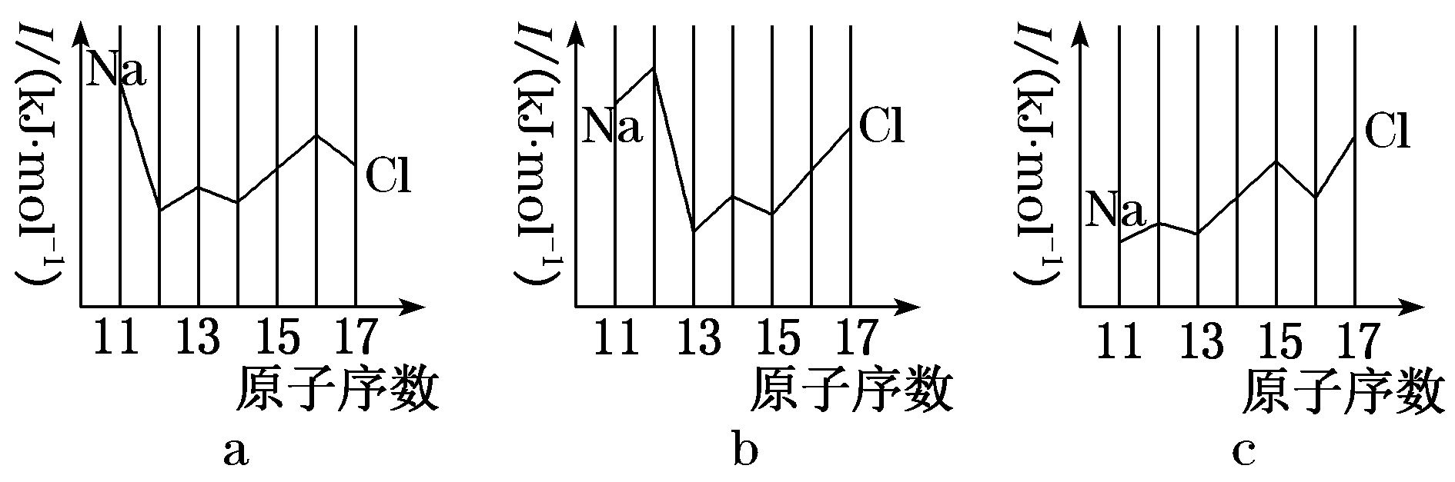
A．a为I₁、b为I₂、c为I₃
B．a为I₂、b为I₃、c为I₁
C．a为I₃、b为I₂、c为I₁
D．a为I₁、b为I₃、c为I₂
解析：Ⅰ.(1)基态Fe原子的核外电子排布式为[Ar]3d⁶4s²，失去4s轨道上的2个电子得到Fe^{2＋}，故基态Fe^{2＋}的核外电子排布式为[Ar]3d^{6,}3d轨道上有4个未成对电子。
(2)基态Al原子的价电子排布式为3s²3p¹，Al原子失去一个电子后，其3p轨道为全空状态，3s轨道为全充满状态，较稳定，则失去第二个电子较困难，其第二电离能增幅较大。(3)Cu、Si、O元素的电负性由大到小的顺序是O>Si>Cu。
Ⅱ.(4)Cu为第29号元素，位于元素周期表中第四周期第ⅠB族，所以基态Cu原子的核外电子排布式为1s²2s²2p⁶3s²3p⁶3d¹⁰4s¹或[Ar]3d¹⁰4s¹；CuO中Cu^{2＋}的价电子排布式为3d⁹，Cu₂O中Cu＋的价电子排布式为3d^{10,}3d¹⁰为稳定结构，所以在高温时CuO能生成Cu₂O。(5)若“Si—H”中共用电子对偏向氢原子，说明硅显正价，氢气与硒反应时单质硒是氧化剂，则硒的氢化物中硒显负价，所以硒与硅的电负性相对大小为Se>Si；在第三周期元素中，钠原子失去1个电子后就已经达到最外层8电子的稳定结构，所以钠的第二电离能较大；镁原子最外层为2个电子，失去2个电子后为稳定结构，所以镁的第三电离能最大；即a代表第二电离能I₂，b代表第三电离能I₃，c代表第一电离能I₁。
答案：Ⅰ.(1)3d⁶ 4
(2)Al原子失去一个电子后，其3p轨道为全空状态，3s轨道为全充满状态，较稳定
(3)O>Si>Cu
Ⅱ.(4)1s²2s²2p⁶3s²3p⁶3d¹⁰4s¹或[Ar]3d¹⁰4s¹ CuO中Cu^{2＋}的价电子排布式为3d⁹，Cu₂O中Cu＋的价电子排布式为3d¹⁰，后者3d轨道处于稳定的全充满状态而前者不是
(5)> B
二、分子结构与性质
1．共价键
(1)分类
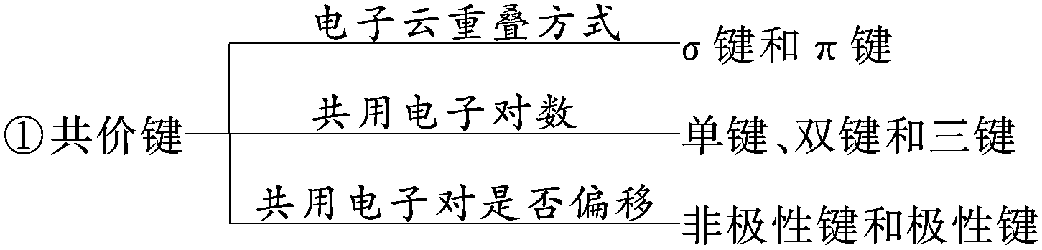
②配位键：形成配位键的条件是成键原子一方(A)能够提供孤电子对，另一方(B)具有能够接受孤电子对的空轨道，可表示为A―→B。
(2)σ键、π键的判断方法
①由原子轨道重叠方式判断：“头碰头”重叠为σ键，“肩并肩”重叠为π键。
②由共价键数目判断：单键为σ键；双键或三键，其中一个为σ键，其余为π键。
③由成键轨道类型判断：s轨道形成的共价键全是σ键；杂化轨道形成的共价键全为σ键。
2．杂化轨道理论与分子的空间构型
(1)杂化轨道
方法：判断分子或离子中心原子的杂化轨道类型
①看中心原子有没有形成双键或三键。如果有1个三键，则其中有2个π键，用去了2个p轨道，为sp杂化；如果有1个双键，则其中有1个π键，为sp²杂化；如果全部是单键，则为sp³杂化。
②由分子的空间构型结合价层电子对互斥理论判断。没有填充电子的空轨道一般不参与杂化，1对孤电子对占据1个杂化轨道。如NH₃为三角锥形，且有一对孤电子对，即4条杂化轨道应呈四面体形，为sp³杂化。
(2)杂化轨道类型与分子构型的关系
杂化轨道类型 | 杂化轨道数目 | 分子构型 | 实例
sp | 2 | 直线形 | CO₂、BeCl₂、HgCl₂
sp² | 3 | 平面三角形 | BF₃、BCl₃、CH₂O
sp³ | 4 | 等性杂化：正四面体 | CH₄、CCl₄、NH
sp³ | 4 | 不等性杂化：具体情况不同 | NH₃(三角锥形)、  H₂S、H₂O(V形)

3．等电子体的确定
(1)等电子原理：原子数相同、价电子总数相同的粒子互为等电子体。等电子体具有相同的结构特征(立体结构和化学键类型)，其性质相似。
(2)常见的等电子体及空间构型
等电子类型 | 常见等电子体 | 空间构形
2原子10电子 | N₂、CN－、C、CO、NO＋ | 直线形
2原子14电子 | F₂、O、Cl₂ | 直线形
3原子16电子 | CO₂、N₂O、CNO－、N、NO、SCN－、HgCl₂、BeCl₂(g) | 直线形
3原子18电子 | O₃、SO₂、NO | V形
4原子8电子 | NH₃、PH₃、CH、H₃O＋ | 三角锥形
4原子24电子 | SO₃(g)、CO、NO、PO、BF₃ | 平面三角形
4原子26电子 | SO、ClO、BrO、IO、XeO₃ | 三角锥形
5原子8电子 | CH₄、SiH₄、NH、PH、BH | 正四面体形
5原子32电子 | CCl₄、SiF₄、SiO、SO、ClO、PO、CF₄ | 正四面体形

(3)等电子体的寻找方法
原子数相同、价电子总数相同的粒子互为等电子体，根据等电子体定义，寻找等电子体的常用方法就是换原子。
方法一(竖换——同族替换)：换同族原子(同族原子价电子数相同)。如O₃和SO₂、CO₂和CS₂。
方法二(横换——左右移位)：换相邻族的原子，这时价电子发生变化，再通过得失电子使价电子总数相等。以寻找CO的等电子体为例：
$\boxed{CO}$$\boxed{CN－}$

$\boxed{CO}$$\boxed{N2}$
4．配合物
配合物的组成 | [中心离子(配体)_{n}][外界]
典型配合物 | Cu(NH₃)₄SO₄ | Fe(SCN)₃ | [Ag(NH₃)₂]OH
中心离子 | Cu^{2＋} | Fe^{3＋} | Ag＋
中心离子结构特点 | 一般是金属离子，特别是过渡金属离子，必须有空轨道
配体 | NH₃ | SCN－ | NH₃
配体结构特点 | 分子或离子必须含有孤对电子(如NH₃、H₂O、CO、Cl－、SCN－等)
配位数(n) | 4 | 3 | 2
外界 | SO | 无 | OH－
颜色 | 深蓝色 | 血红色 | 无色
配离子所含化学键 | 配体通过配位键与中心离子结合
配合物所含化学键 | 配位键、离子键；配体或外界中可能还含有共价键
配合物的常见性质 | 较多属于离子化合物，多数能溶解、能电离，多数有颜色
金属羰基配合物 | 是过渡金属和一氧化碳配位形成的配合物，如四羰基镍[Ni(CO)₄]。在许多有机化合物的合成反应中，金属羰基配合物常常作为这些反应的催化剂
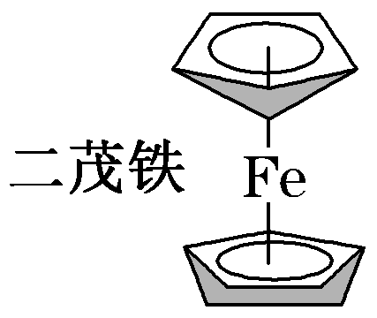 | 二茂铁的结构为一个铁原子处在两个平行的环戊二烯的环之间。在固体状态下，两个茂环相互错开成全错位构型，温度升高时则绕垂直轴相对转动。二茂铁的化学性质稳定，类似芳香族化合物

5．三种作用力及对物质性质的影响
 | 范德华力 | 氢键 | 共价键
作用微粒 | 分子 | H与N、O、F | 原子
强度比较 | 共价键>氢键>范德华力
影响因素 | 组成和结构相似的物质，相对分子质量越大，范德华力越大 | 形成氢键元素的电负性 | 原子半径
对性质的影响 | 影响物质的熔、沸点，溶解度等物理性质 | 分子间氢键使熔、沸点升高，溶解度增大 | 键能越大，稳定性越强

[巩固提升]

1．Ⅰ.(1)Co^{3＋}在水中易被还原成Co^{2＋}，而在氨水中可稳定存在，其原因为________________________________________________________________________。
(2)[Co(NO₃)₄]^{2－}中Co^{2＋}的配位数为4，配体中N的杂化方式为________，该配离子中各元素I₁由小到大的顺序为____________(填元素符号)，1 mol该配离子中含σ键数目为________ N_{A}。
(3)八面体配合物CoCl₃·3NH₃的结构有________种，属于极性分子的有________种。
(4)配合物Co₂(CO)₈的结构如下图，该配合物中存在的作用力类型有________(填标号)。
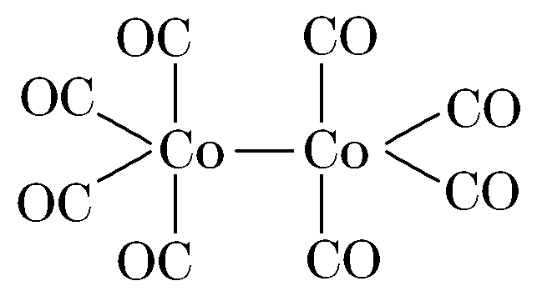
A．金属键 B．离子键 C．共价键
D．配位键 E．氢键 F．范德华力
Ⅱ.Cu、Ni、V为制造合金及合成催化剂的重要元素。请回答：
(5)[Cu(NH₃)₄]SO₄是一种重要的配合物。与SO互为等电子体的分子的化学式为__________(任写一种)。NH₃与CH₄的VSPER构型相同，其中NH₃的键角较小，原因是____________________________________。Ni(CO)₄中σ键和π键的数目之比为________。
(6)钒的某种配合物有增强胰岛素和降糖作用，其分子结构如图所示。
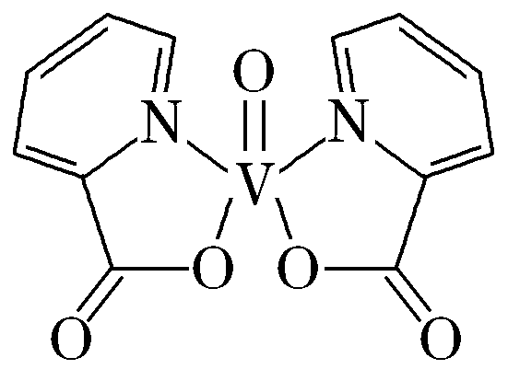
①基态钒(V)元素原子的价层电子轨道表示式______________________。
②该物质的晶体中除配位键外，所含微粒间作用力的类型还有________(填序号)。
a．金属键 b．极性键 c．非极性键 d．范德华力 e．氢键
③1 mol分子中含有配位键的数目是________，分子中采取sp²杂化的原子有________。
解析：Ⅰ.(1)Co^{3＋}有空轨道，NH₃中N有孤电子对，Co^{3＋}可与NH₃形成较稳定的配合物。(2)配体NO中中心原子N的价层电子对数为3，空间构型为平面三角形，杂化方式为sp²；由于N的2p轨道是半满稳定结构，其第一电离能大于O，I₁由小到大的顺序为Co<O<N；一个硝酸根中有3个σ键，则一个[Co(NO₃)₄]^{2－}中含σ键数目为4＋3×4＝16,1 mol该配离子中含σ键数目为16N_{A}。(3)根据八面体的空间构型可知配合物CoCl₃·3NH₃的结构有2种，因为不能形成对称结构，属于极性分子的也是2种。(4)根据图示结构，两个Co原子间存在金属键，碳原子和氧原子间存在共价键，CO与Co间存在配位键，该配合物属于分子晶体，所以还存在范德华力，故选A、C、D、F。
Ⅱ.(5)与SO互为等电子体的分子可以采用“左右移位，同族替换”的方法寻找：CCl₄、SiCl₄、CBr₄、SiF₄等任意一种；NH₃与CH₄的VSPER构型相同，其中NH₃的键角较小，原因是NH₃分子中N原子有孤对电子，孤对电子对成键电子有较大的斥力，使NH₃键角减小；4个一氧化碳分子，每个分子中C与O形成一个σ键，C的孤对电子与Ni的空轨道形成一个配位键，所以一个Ni(CO)₄中含8个σ键；每个分子中C与O形成2个π键，4个一氧化碳分子中含有8个π键，所以Ni(CO)₄中σ键和π键的数目之比为1∶1。(6)①基态V元素原子的价层电子排布式为3d³4s²，轨道表示式为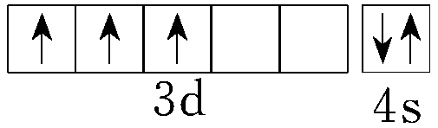。②该物质的晶体中除配位键外，分子之间存在范德华力，分子内不同原子之间形成极性键、同种原子之间形成非极性键，不存在金属键与氢键；正确答案：b、c、d。③分子中C原子、N原子σ键数均为3，均没有孤电子对，杂化轨道数目均为3，均采取sp²杂化，V与N原子之间形成配位键，1 mol 分子含有2 mol配位键，即含有2N_{A} 个配位键。
答案：Ⅰ.(1)Co^{3＋}可与NH₃形成较稳定的配合物
(2)sp² Co<O<N 16
(3)2 2 (4)ACDF
Ⅱ.(5) CCl₄、SiCl₄、CBr₄、SiF₄(任写一种，或其他合理答案) NH₃分子中N原子有孤对电子，孤对电子对成键电子有较大的斥力，使NH₃键角减小 1∶1
(6)①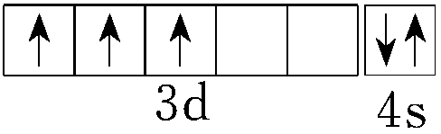 ②bcd ③2N_{A} N、C
2．Ⅰ.1985年，Rousssin研究发现了第一个金属原子簇类配位化合物，其结构如图，金属原子簇类化合物与金属原子表面性质相似，具有良好的催化活性等功能。请回答下列问题：
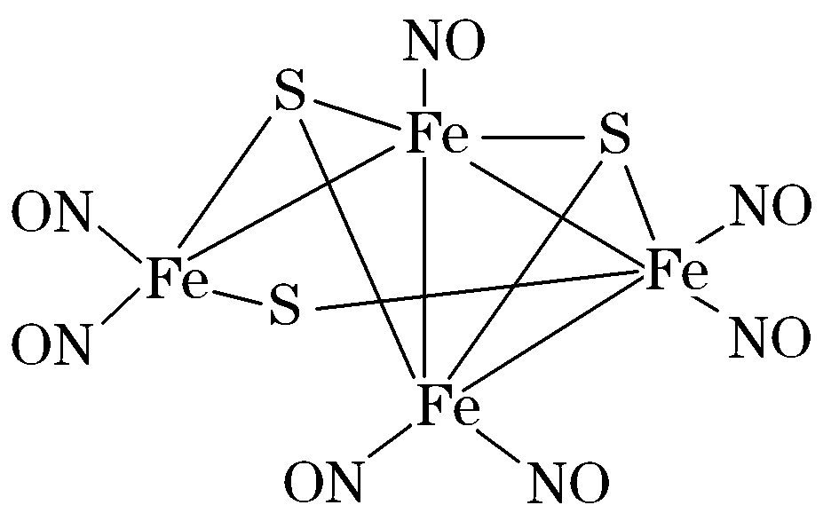
(1)硫可以形成SOCl₂化合物，则该化合物的空间构型为__________。
(2)除了氮的氧化物之外，氮还可以形成NO。请写出氮原子杂化方式____________。
(3)上述原子簇类配合物，中心原子铁的配位原子是___________。
(4)配合物Fe(CO)₅的熔点－20 ℃，沸点103 ℃。可用于制备纯铁。Fe(CO)₅的结构如下图所示。下列关于Fe(CO)₅说法正确的是________。
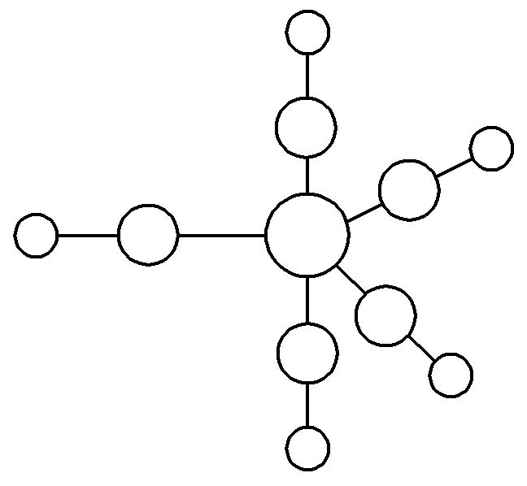
A．Fe(CO)₅是非极性分子，CO是极性分子
B．Fe(CO)₅中Fe原子以sp³杂化方式与CO成键
C．1 mol Fe(CO)₅含有10 mol配位键
D．Fe(CO)₅===Fe＋5CO反应中没有新化学键生成
Ⅱ.卤族元素的化合物在科研和生产中有许多重要用途。如2 mol Sb(CH₃)₃、2 mol Sb(CH₃)₂Br和2 mol Sb(CH₃)Br₂进行重组反应可生成空间位阻最小的离子化合物[Sb₂(CH₃)₅]₂[Sb₂(CH₃)₂Br₆]，已知Sb与N同主族。请回答：
(5)[Sb₂(CH₃)₅]＋的结构简式为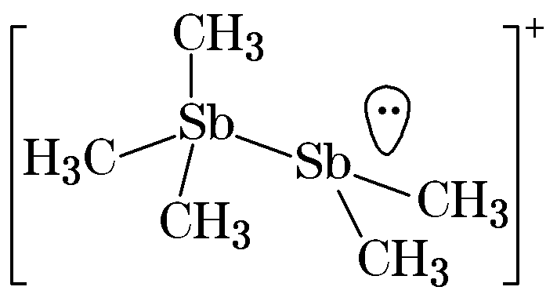，Sb原子的杂化轨道类型为________。写出一种与CH互为等电子体的分子：________。
(6)经X射线衍射测定等发现，I₃AsF₆中存在I。I的几何构型为________。
(7)一定条件下，SbCl₃与GaCl₃以物质的量之比为1∶1混合得到一种固态离子化合物，其组成结构可能为(a)[GaCl][SbCl]或(b)[SbCl][GaCl]，该离子化合物最可能的结构组成为________(填“a”或“b”)，理由是
________________________________________________________________________
________________________________________________________________________。
解析：Ⅰ.(1)对于SOCl₂分子，其等电子体为SO，二者结构相似，根据VSEPR理论，价层电子对数为3＋$\frac{1}{2}$(6－2×3＋2)＝4，则其空间构型为三角锥形。(2)对于NO，根据VSEPR理论，价层电子对数为2＋$\frac{1}{2}$(5－2×2－1)＝2，根据杂化轨道理论，则中心N原子为sp杂化。(3)直接与中心原子成键的为配位原子，所以中心原子铁的配位原子是：N、S。(4)A项，Fe(CO)₅对称是非极性分子，CO不对称是极性分子，正确；B项，铁的杂化轨道数为5，Fe(CO)₅分子不是正四面体构型，Fe(CO)₅中Fe原子不是以sp³杂化方式与CO成键，错误；C项，碳与氧、铁与碳之间形成配位键，1 mol Fe(CO)₅含有10 mol 配位键，正确；D项，反应生成金属键，错误。
Ⅱ.(5)根据[Sb₂(CH₃)₅]＋的结构简式可知，该离子中Sb原子的价层电子对数均为4，故Sb原子采取sp³杂化；CH中共含有4个原子和8个价电子，则与CH互为等电子体的分子为NH₃或PH₃等。(6)I中中心I原子形成2个σ键，含有2对孤电子对，采取sp³杂化，离子的空间构型是V形。(7)GaCl₃中Ga与三个Cl原子成键后还剩余一个空的4p轨道，可以接受Cl－上的孤电子对形成配位键。SbCl中Sb原子周围有10个电子，比8电子稳定结构多2个电子，故不稳定，因此该离子化合物最可能的结构应是[SbCl][GaCl]。
答案：Ⅰ.(1)三角锥形 (2)sp (3)S、N (4)AC
Ⅱ.(5)sp³杂化 NH₃(或PH₃等，答案合理即可)
(6)V形
(7)b GaCl₃分子中中心Ga原子的价层电子对数为3，具有空轨道，更容易与Cl－上的孤电子对结合，形成配位键，构成[GaCl]
3．(1)①丙酮(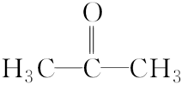)分子中碳原子轨道的杂化类型是____________，1 mol丙酮分子中含有σ键的数目为__________________。
②乙醇的沸点高于丙酮，这是因为________________________________________________________________________。
(2)①碳的一种单质的结构如图a所示。该单质的晶体类型为________，原子间存在的共价键类型有________，碳原子的杂化轨道类型为____________________。
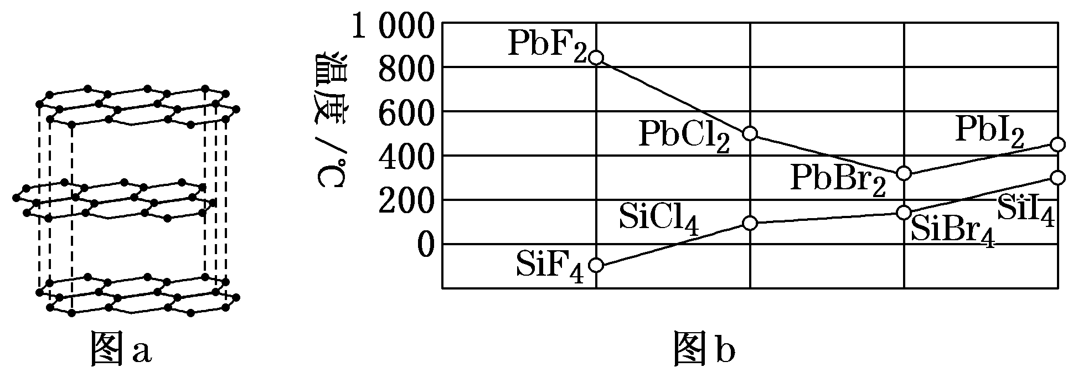
②SiCl₄分子的中心原子的价层电子对数为__________，分子的立体构型为________，属于________分子(填“极性”或“非极性”)。
③四卤化硅SiX₄的沸点和二卤化铅PbX₂的熔点如图b所示。
ⅰ.SiX₄的沸点依F、Cl、Br、I顺序升高的原因是________________________________________________________________________
________________________________________________________________________。
ⅱ.结合SiX₄的沸点和PbX₂的熔点的变化规律，可推断：依F、Cl、Br、I顺序，PbX₂中的化学键的离子性________、共价性________。(填“增强”“不变”或“减弱”)
(3)[Zn(CN)₄]^{2－}在水溶液中与HCHO发生如下反应：4HCHO＋[Zn(CN)₄]^{2－}＋4H＋＋4H₂O===[Zn(H₂O)₄]^{2＋}＋4HOCH₂CN
①1 mol HCHO分子中含有σ键的数目为________mol。
②HOCH₂CN分子中碳原子轨道的杂化类型为________。
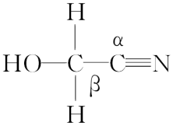
③与H₂O分子互为等电子体的阴离子为________。
④[Zn(CN)₄]^{2－}中Zn^{2＋}与CN－的C原子形成配位键。不考虑空间构型，[Zn(CN)₄]^{2－}的结构可用示意图表示为________________。
(4)①V₂O₅常用作SO₂ 转化为SO₃的催化剂。SO₂ 分子中S原子价层电子对数是________对，分子的立体构型为________；SO₃气态为单分子，该分子中S原子的杂化轨道类型为________；SO₃的三聚体环状结构如图c所示，该结构中S原子的杂化轨道类型为________；该结构中S—O键长有两类，一类键长约140 pm，另一类键长约为160 pm，较短的键为________(填图c中字母)，该分子中含有________个σ键。
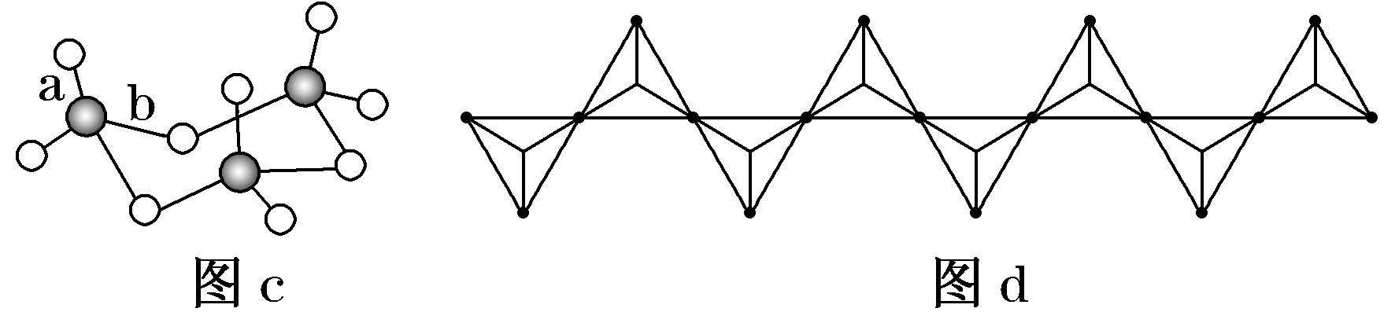
②V₂O₅溶解在NaOH溶液中，可得到钒酸钠(Na₃VO₄)，该盐阴离子的立体构型为________；也可以得到偏钒酸钠，其阴离子呈如图d所示的无限链状结构，则偏钒酸钠的化学式为________。
解析：(1)①甲基上的碳原子为sp³杂化，羰基上的碳原子为sp²杂化。单键全为σ键，1个双键中含有1个π键和1个σ键，故1 mol丙酮中含有9 mol σ键。②乙醇中含有羟基，可以形成分子间氢键，故沸点高于丙酮。(2)①该单质为石墨，石墨属于混合型晶体，层内碳原子之间形成σ键和π键；石墨中碳原子有3个σ键，无孤电子对，因此杂化类型为sp²；②SiCl₄中心原子是Si，有4个σ键，孤电子对数为$\frac{4－4×1}{2}$＝0，价层电子对数为4，立体构型为正四面体形，属于非极性分子；③ SiX₄属于分子晶体，不含分子间氢键，范德华力越大，熔沸点越高，范德华力随着相对分子质量的增大而增大，即熔沸点增高；同主族从上到下非金属性逐渐减弱，得电子能力逐渐减弱，因此PbX₂中化学键的离子性减弱，共价性增强。(3)①HCHO的结构式为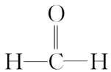，单键为σ键，双键中有1个σ键和1个π键，1个HCHO分子中含有3个σ键，故1 mol HCHO中含有σ键3 mol。②根据HOCH₂CN的结构简式可知，—CH₂—中的C原子形成4个σ键，该碳原子采取sp³杂化；—CN中的C原子形成2个σ键、2个π键，该碳原子采取sp杂化。③等电子体是指原子总数相同、价电子总数相同的微粒，H₂O分子中有3个原子、8个价电子，根据左右移位法可知，符合条件的阴离子为NH。④Zn^{2＋}提供空轨道，CN－中C原子提供孤电子对，两者形成配位键，结构可表示为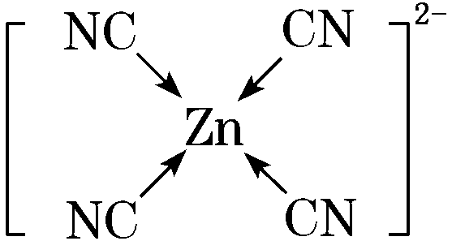或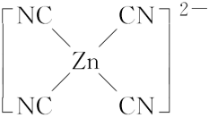。(4)①SO₂分子中S原子的价层电子对数为：2＋$\frac{1}{2}$(6－2×2)＝3，分子的立体构型为V形；SO₃气态为单分子，该分子中S原子的杂化轨道类型为sp²杂化；SO₃的三聚体环状结构中，S原子形成4个σ键，S原子杂化轨道类型为sp³杂化；该结构中S—O键长有两类，较短的键为a，该分子中含有12个σ键。②钒酸钠(Na₃VO₄)中阴离子的立体构型为正四面体形，偏钒酸钠的化学式为NaVO₃。
答案：(1)①sp²和sp³ 9N_{A} ②乙醇分子间存在氢键
(2)①混合型晶体 σ键、π键 sp² ②4 正四面体形 非极性 ③ⅰ.均为分子晶体，范德华力随相对分子质量增大而增大 ⅱ.减弱 增强
(3)①3 ②sp³和sp ③NH
④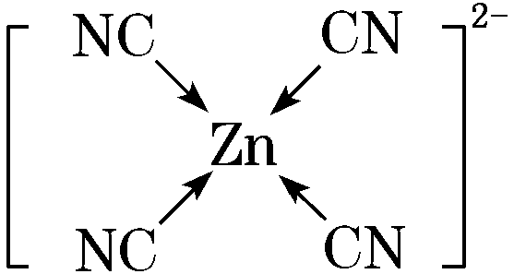或
(4)①3 V形 sp² sp³ a 12
②正四面体形 NaVO₃
三、晶体结构与性质

1．晶体熔沸点高低比较规律
(1)不同类型晶体熔沸点高低的比较
一般情况下，不同类型晶体的熔沸点高低规律：原子晶体>离子晶体>分子晶体，如金刚石>NaCl>Cl₂；金属晶体>分子晶体，如：Na>Cl₂(金属晶体熔沸点有的很高，如钨、铂等，有的则很低，如汞等)。
(2)同种类型晶体熔沸点高低的比较
①原子晶体：→$\boxed{键能越大}$→$\boxed{熔、沸点越高}$
如：金刚石>石英>碳化硅>晶体硅。
②离子晶体：
a．衡量离子晶体稳定性的物理量是晶格能。晶格能越大，形成的离子晶体越稳定，熔点越高，硬度越大。
b．一般地说，阴阳离子的电荷数越多，离子半径越小，离子键越强，晶格能越大，熔沸点越高，如：MgO>MgCl₂，NaCl>CsCl。
③金属晶体：金属离子半径越小，离子所带电荷数越多，其形成的金属键越强，金属单质的熔沸点越高，如Al>Mg>Na。
④分子晶体
a．分子间作用力越大，物质的熔沸点越高；具有分子间氢键的分子晶体熔沸点反常地高。如H₂O＞H₂Te＞H₂Se＞H₂S。
b．组成和结构相似的分子晶体，相对分子质量越大，熔沸点越高，如SnH₄＞GeH₄＞SiH₄＞CH₄。
c．组成和结构不相似的分子晶体(相对分子质量接近)，分子的极性越大，其熔沸点越高，如CO＞N₂。
d．在同分异构体中，一般支链越多，熔沸点越低，如正戊烷＞异戊烷＞新戊烷。
2．晶体结构的计算方法
晶体结构的计算常常涉及如下数据：晶体密度、N_{A}、M、晶体体积、微粒间距离、微粒半径、夹角等，密度的表达式往往是列等式的依据。解答这类题目时，一要掌握“均摊法”原理，二要有扎实的立体几何知识，三要熟悉常见晶体的结构特征，并能整合贯通，举一反三。

(1)“均摊法”原理
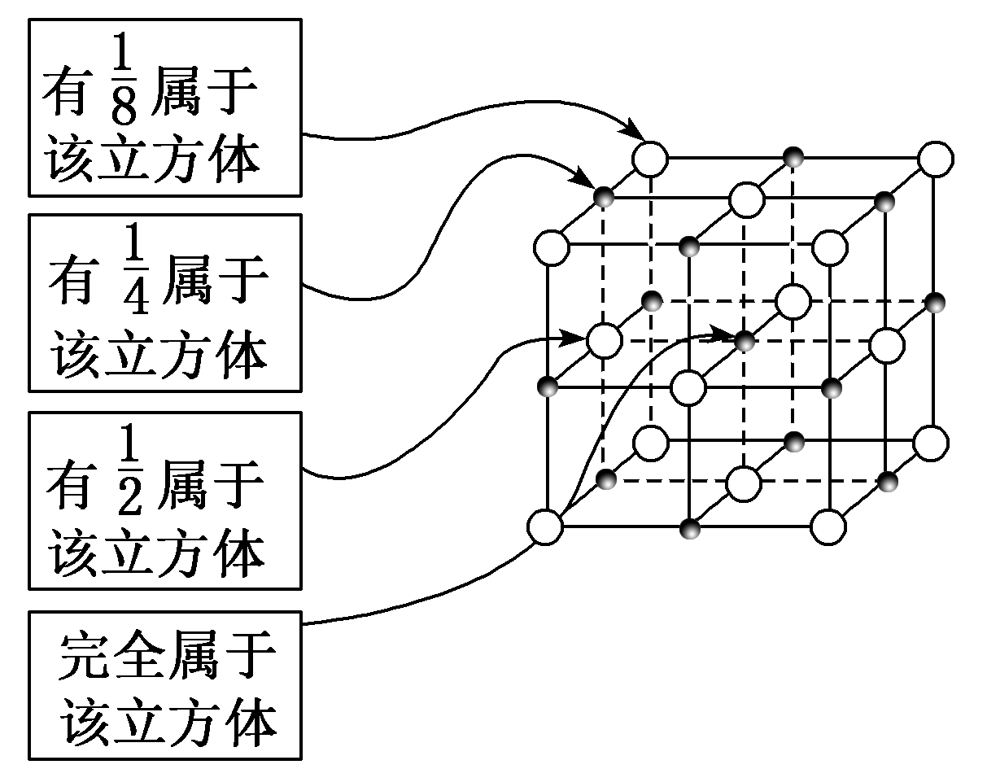
①熟记几种常见的晶胞结构及晶胞含有的粒子数目
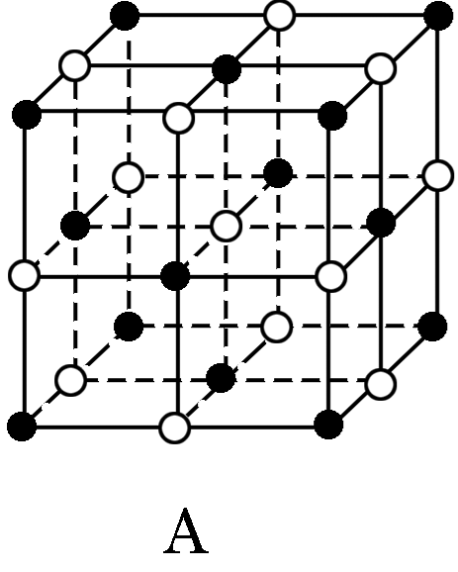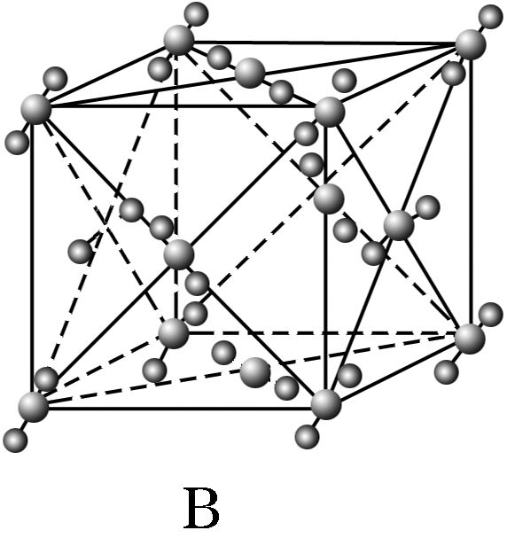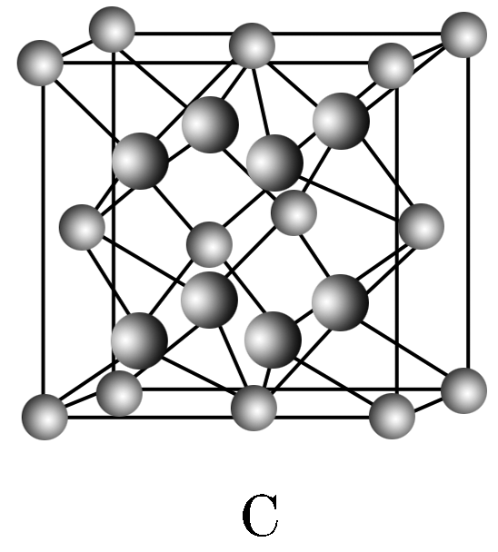
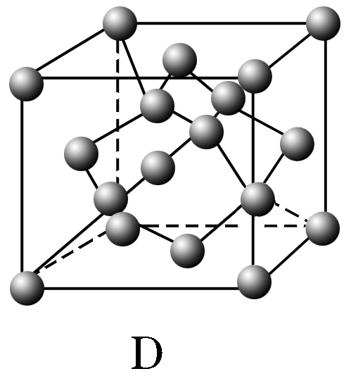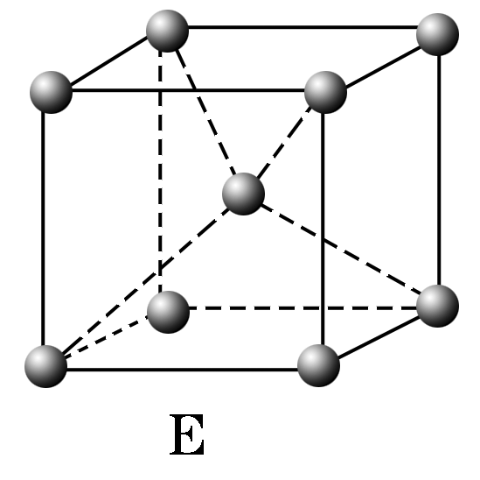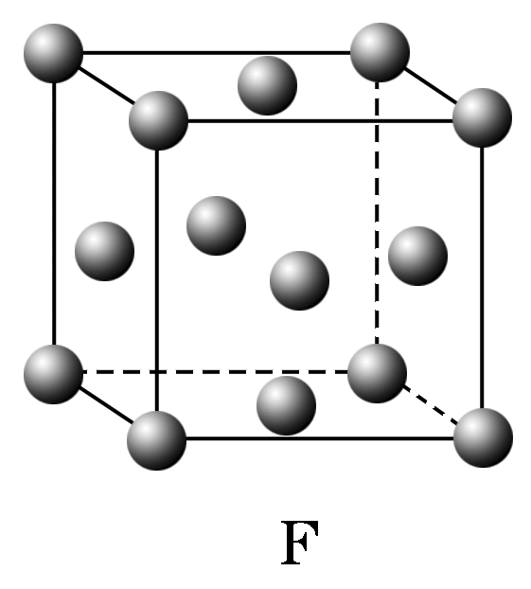
A．NaCl(含4个Na＋，4个Cl－)
B．干冰(含4个CO₂)
C．CaF₂(含4个Ca^{2＋}，8个F－)
D．金刚石(含8个C)
E．体心立方(含2个原子)
F．面心立方(含4个原子)
②非平行六面体形晶胞中粒子数目的计算同样可用“均摊法”，其关键仍然是确定一个粒子为几个晶胞所共有。例如，石墨晶胞中每一层内碳原子排成六边形，其顶点(1个碳原子)对六边形的贡献为$\frac{1}{3}$，那么一个六边形实际有6×$\frac{1}{3}$＝2个碳原子。又如，在六棱柱晶胞(如下图所示的MgB₂晶胞)中，顶点上的原子为6个晶胞(同层3个，上层或下层3个)所共有，面上的原子为2个晶胞所共有，因此镁原子个数为12×$\frac{1}{6}$＋2×$\frac{1}{2}$＝3，硼原子个数为6。
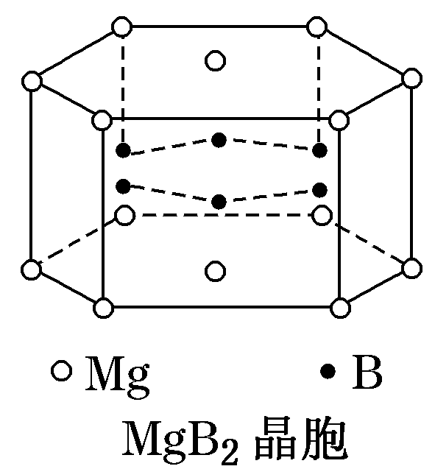
(2)晶体微粒与M、ρ之间的关系
若1个晶胞中含有x个微粒，则1 mol该晶胞中含有x mol 微粒，其质量为xMg(M为微粒的摩尔质量)；若该晶胞的质量为ρa³ g(a³为晶胞的体积)，则1 mol晶胞的质量为ρa³N_{A} g，因此有xM＝ρa³N_{A}。
(3)晶胞的计算
①计算晶体密度的方法
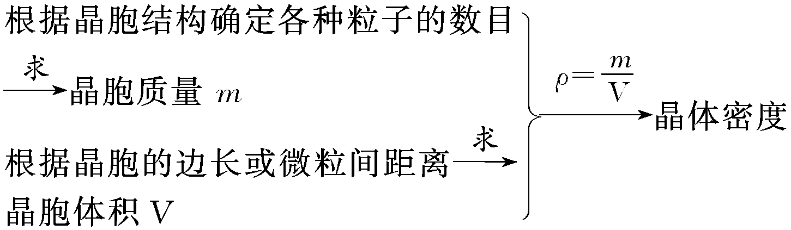
②计算晶体中微粒间距离的方法
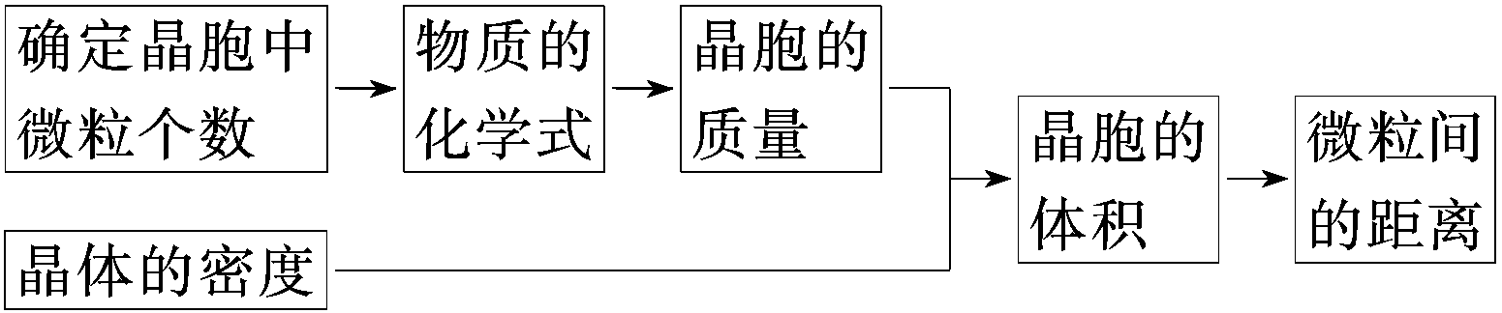
3．金属晶体空间利用率的计算方法
(1)空间利用率的定义及计算步骤
①空间利用率：指构成晶体的原子、离子或分子(看成球)在整个晶体空间中所占有的体积百分比。
空间利用率＝$\frac{粒子总体积}{晶胞体积}$
②空间利用率的计算步骤：
a．计算晶胞中的微粒数；
b．计算晶胞的体积。
(2)金属晶体空间利用率分类简析
①简单立方堆积(如图1所示)
立方体的棱长为2r，球的半径为r
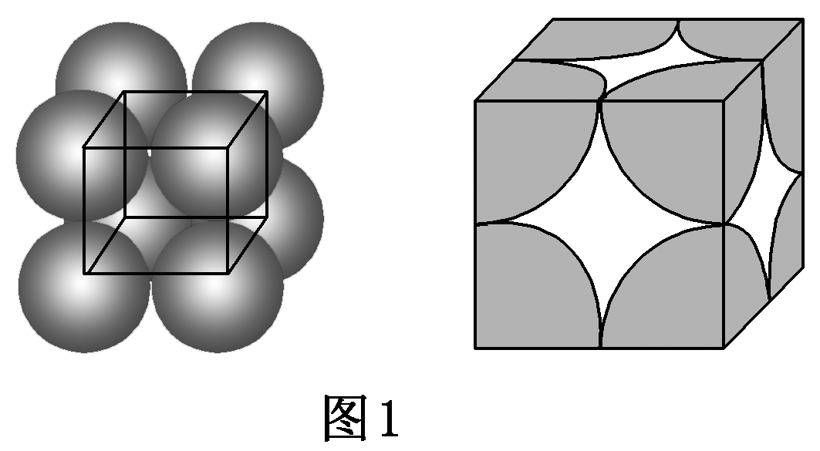
过程：V(球)＝$\frac{4}{3}$πr³ V(晶胞)＝(2r)³＝8r³
空间利用率＝$\frac{V(球)}{V(晶胞)}$×100%＝$\frac{\frac{4}{3}πr3}{8r3}$≈52%。
②体心立方堆积(如图2所示)
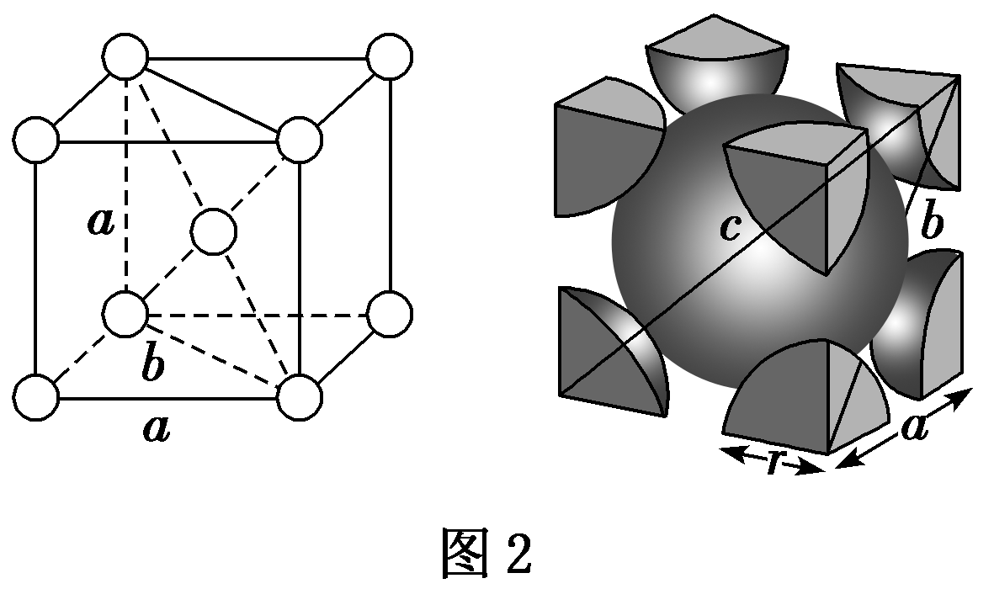
过程：b²＝a²＋a²
(4r)²＝a²＋b²＝3a²，所以：a＝$\frac{4}{\sqrt{3}}$r
空间利用率＝$\frac{2×\frac{4}{3}πr3}{a3}$×100%＝$\frac{2×\frac{4}{3}πr3}{\left(\begin{matrix}\frac{4}{\sqrt{3}}r\end{matrix}\right)3}$×100%＝$\frac{\sqrt{3}π}{8}$×100%≈68%。
③六方最密堆积(如图3所示)
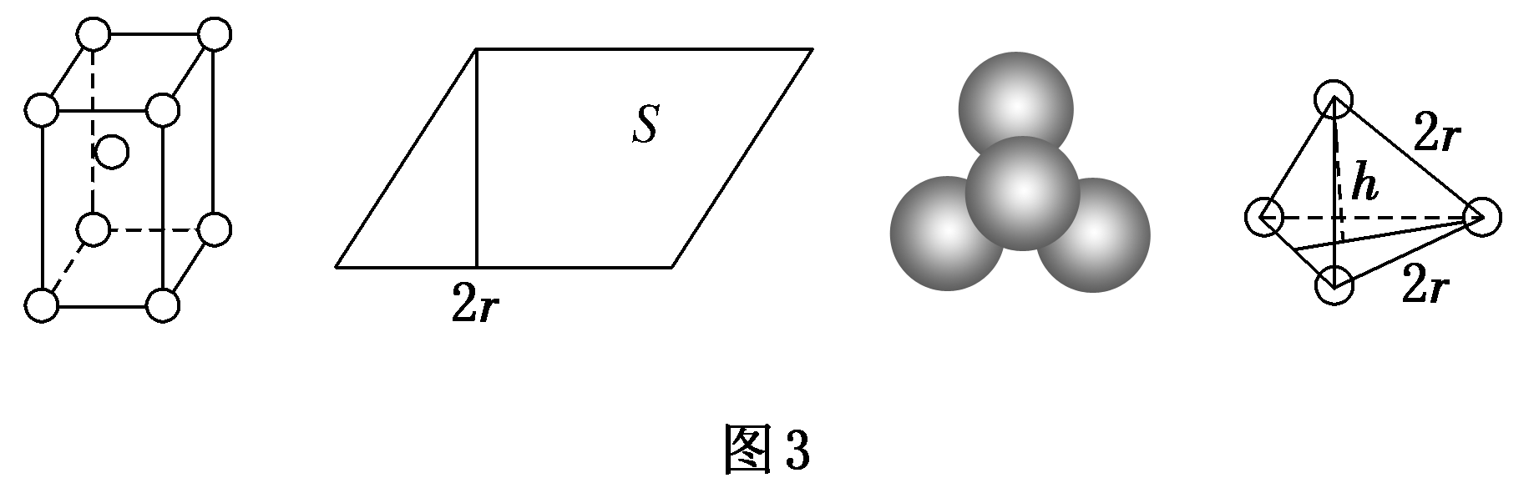
过程：S＝2r×$\sqrt{3}$r＝2$\sqrt{3}$r²
h＝$\frac{2\sqrt{6}}{3}$r V(球)＝2×$\frac{4}{3}$πr³
V(晶胞)＝S×2h＝2$\sqrt{3}$r²×2×$\frac{2\sqrt{6}}{3}$r＝8$\sqrt{2}$r³
空间利用率＝$\frac{V(球)}{V(晶胞)}$×100%＝$\frac{2×\frac{4}{3}πr3}{8\sqrt{2}r3}$×100%≈74%。
④面心立方最密堆积(如图4所示)
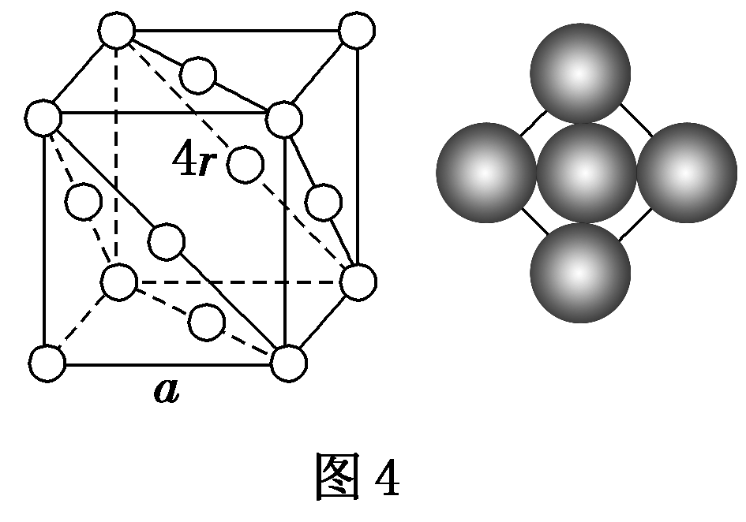
过程：a＝2$\sqrt{2}$r
V(球)＝4×$\frac{4}{3}$πr³
V(晶胞)＝a³＝(2$\sqrt{2}$r)³＝16$\sqrt{2}$r³
空间利用率＝$\frac{V(球)}{V(晶胞)}$×100%＝$\frac{4×\frac{4}{3}πr3}{16\sqrt{2}r3}$×100%≈74%。

[巩固提升]

1．(1)K和Na位于同主族，K₂S的熔点为840 ℃，Na₂S的熔点为950 ℃，前者熔点较低的原因是________________________________。
(2)S与O、Se、Te位于同一主族，它们的氢化物的沸点如下图所示，沸点按图一所示变化的原因是________________________________。
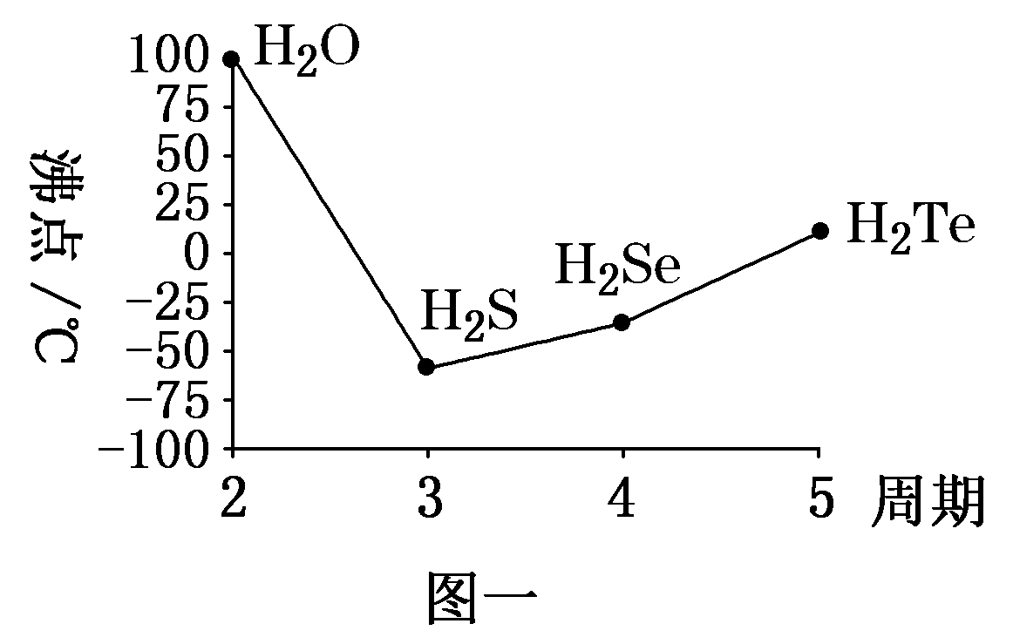
(3)一种铜的氯化物晶胞结构如图二所示。
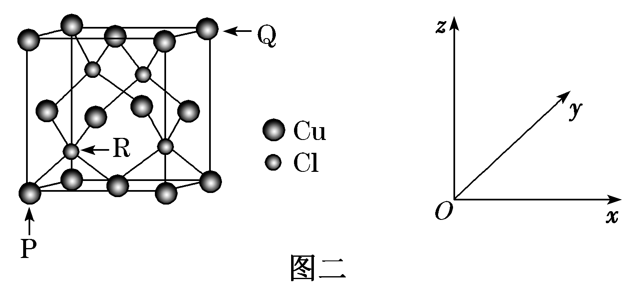
该化合物的化学式为____________。已知P、Q、R的原子坐标分别为(0,0,0)、(1,1,1)、$\left(\begin{matrix}\frac{1}{4}，\frac{1}{4}，\frac{1}{4}\end{matrix}\right)$，若Cu原子与最近的Cl原子的核间距为a pm，则该晶体的密度计算表达式为____________________________________(用含a、N_{A}的代数式表示，其中N_{A}表示阿伏加德罗常数的值)。
(4)铜晶体铜原子的堆积方式如图三所示。
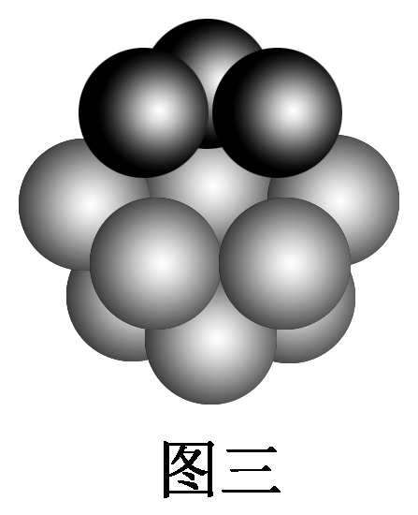
①基态铜原子的核外电子排布式为________________。
②每个铜原子周围距离最近的铜原子数目________。
(5)氮化铬属于“间充化合物”，阴、阳离子都可以看作刚性圆球，并彼此“相切”。氮化铬晶胞结构如图四所示，其中氮离子的配位数为______，该晶体化学式为________，若晶体密度为ρ g·cm^{－3}，氮离子半径为a pm，阿伏加德罗常数的值用N_{A}表示，则铬离子半径为________pm(用含N_{A}、ρ与a的式子表达)。
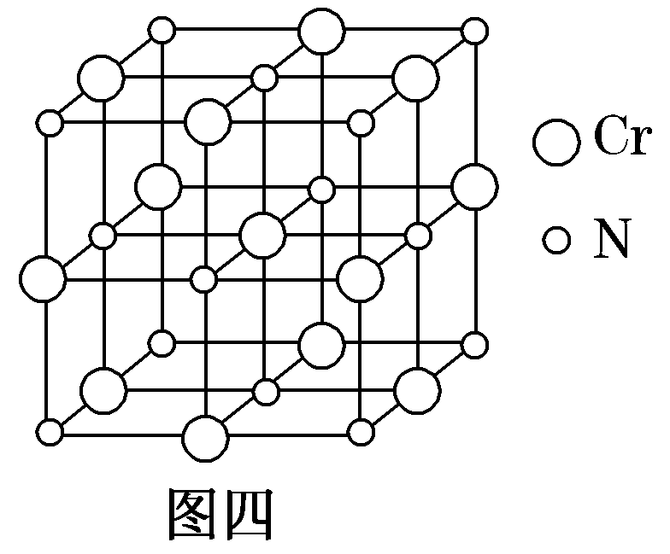
解析：(1)K和Na位于同主族，K₂S比Na₂S的熔点低的原因是：两者都是离子晶体，K＋的半径比Na＋大，K₂S的晶格能比Na₂S小。(2)H₂O分子间存在氢键，其它三种不存在分子间氢键，所以H₂O的沸点最高；H₂S、H₂Se及H₂Te的结构相似，随着相对分子质量增大，范德华力增强，所以沸点升高。(3)铜的氯化物晶胞结构中Cu占据了顶点和面心，Cl占据了体内4个位置，故该化合物的化学式为CuCl。已知P、Q、R的原子坐标分别为(0,0,0)、(1,1,1)、$\left(\begin{matrix}\frac{1}{4}，\frac{1}{4}，\frac{1}{4}\end{matrix}\right)$，若Cu原子与最近的Cl原子的核间距为a pm，即为体对角线的四分之一，则该晶体的边长为$\frac{4a}{\sqrt{3}}$×10^{－10} cm，体积为$\frac{64a3}{3\sqrt{3}}$×10^{－30} cm³，一个晶胞的质量为$\frac{4×99.5}{NA}$ g，故晶胞的密度为$\frac{\frac{4×99.5}{NA} g}{\frac{64a3}{3\sqrt{3}}×10－30 cm3}$＝$\frac{4×99.5×3\sqrt{3}×1030}{64a3NA}$ g/cm³。(4)①铜为29号元素，基态铜原子的核外电子排布式为[Ar]3d¹⁰4s¹或1s²2s²2p⁶3s²3p⁶3d¹⁰4s¹。②根据晶胞结构图可知，铜为面心立方堆积，所以每个铜原子周围距离最近的铜原子位于经过该原子的立方体的面的面心上，共有12个。(5)由均摊法可以计算出一个氮化铬晶胞中有4个铬离子和4个氮离子，氮离子的配位数为6，晶体的化学式为CrN，设晶胞的边长为x pm，则铬离子的半径＝$\left(\begin{matrix}\frac{x}{2}－a\end{matrix}\right)$pm，晶胞的体积为(x pm)³。根据ρ g·mol^{－1}＝$\frac{m}{V}$＝$\frac{\frac{4×66}{NA} g}{(x×10－10 cm)3}$可知，x＝$\sqrt[3]{\frac{4×66}{ρNA}}$×10¹⁰ pm，故铬离子的半径为$\left(\begin{matrix}\frac{1}{2}× \sqrt[3]{\frac{4×66}{ρNA}}×1010－a\end{matrix}\right)$pm或$\left(\begin{matrix}\sqrt[3]{\frac{33}{ρNA}}×1010－a\end{matrix}\right)$pm。
答案：(1)K＋的半径比Na＋大，K₂S的晶格能比Na₂S小
(2)H₂O分子间存在氢键，其他三种不存在分子间氢键，所以H₂O沸点最高；H₂S、H₂Se及H₂Te的结构相似，相对分子质量不断增大，范德华力不断增强，所以沸点不断升高
(3)CuCl $\frac{4×99.5×3\sqrt{3}×1030}{64a3NA}$ g/cm³
(4)①[Ar]3d¹⁰4s¹或1s²2s²2p⁶3s²3p⁶3d¹⁰4s¹ ②12
(5)6 CrN $\frac{1}{2}$×$\sqrt[3]{\frac{4×66}{ρNA}}$×10¹⁰－a或$\sqrt[3]{\frac{33}{ρNA}}$×10¹⁰－a
2．(1)碳的一种单质C₆₀可以与钾形成低温超导化合物，晶体结构如图一所示。K位于立方体的棱上和立方体的内部，此化合物的化学式为______________；其晶胞参数为1.4 nm，晶体密度为______________ g·cm^{－3}(列式并计算保留1位小数)。
(2)已知金刚石的晶胞如图二所示，若该晶体的密度为a g·cm^{－3}，阿伏加德罗常数的值为N_{A}，则晶体中最近的两个C原子之间的距离为________ cm(用代数式表示，不必化简)。
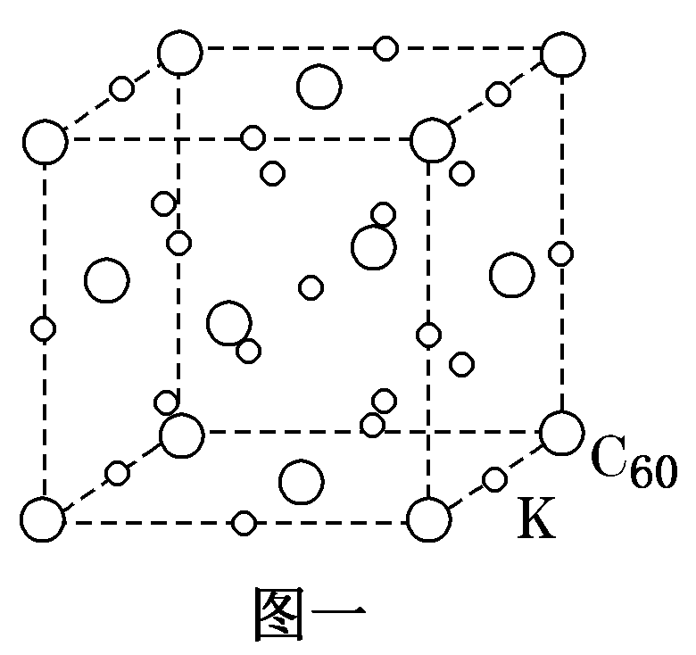
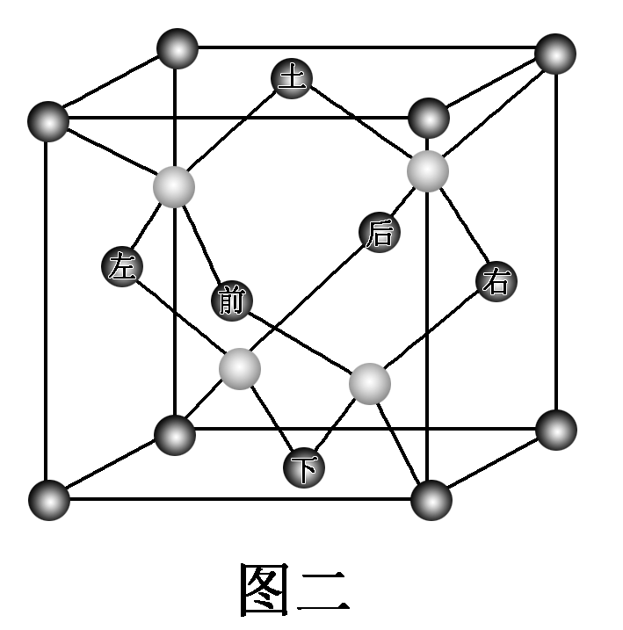
(3)固态PCl₅结构中存在PCl和PCl两种离子，其晶胞如图三所示。
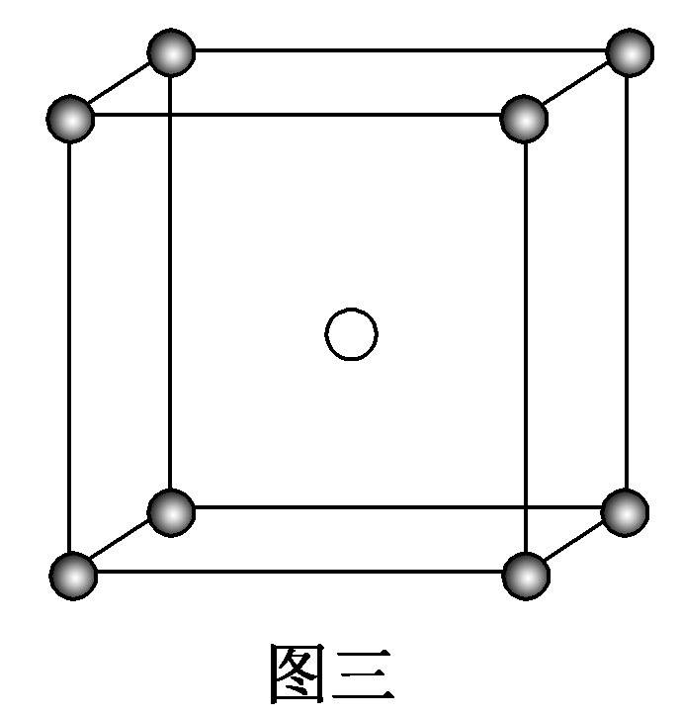
已知晶胞的边长为a nm，阿伏加德罗常数值用N_{A}表示。则PCl和PCl之间的最短距离为________ pm，固态PCl₅的密度为________ g·cm^{－3}。
(4)砷化镓的晶胞结构如图四所示，若该晶体密度为ρ g·cm^{－3}，设阿伏加德罗常数的值为N_{A}，则晶胞参数为________(已知Ga的相对原子质量为70，As的相对原子质量为75)。
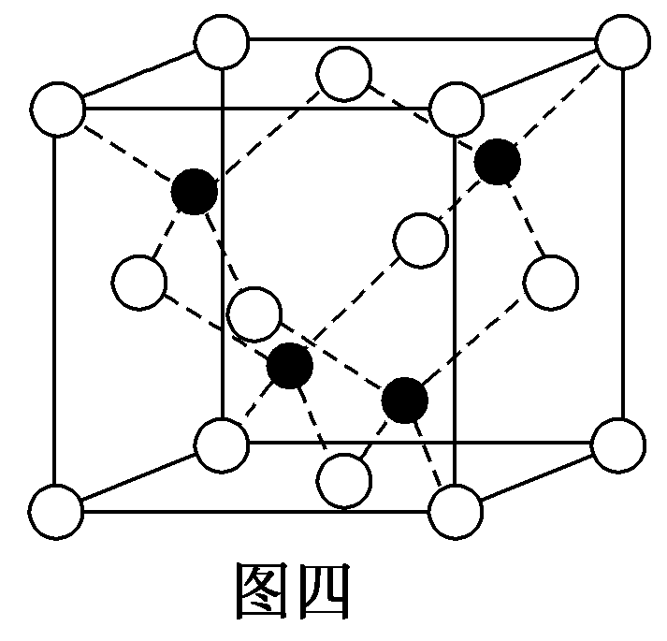
(5)Al单质的晶胞特征如图五所示，原子之间相互位置关系的平面图如图六所示。若已知Al原子的半径为a，N_{A}代表阿伏加德罗常数的值，Al的相对原子质量为M，则一个晶胞中Al原子的数目为________；Al晶体的密度为________________。
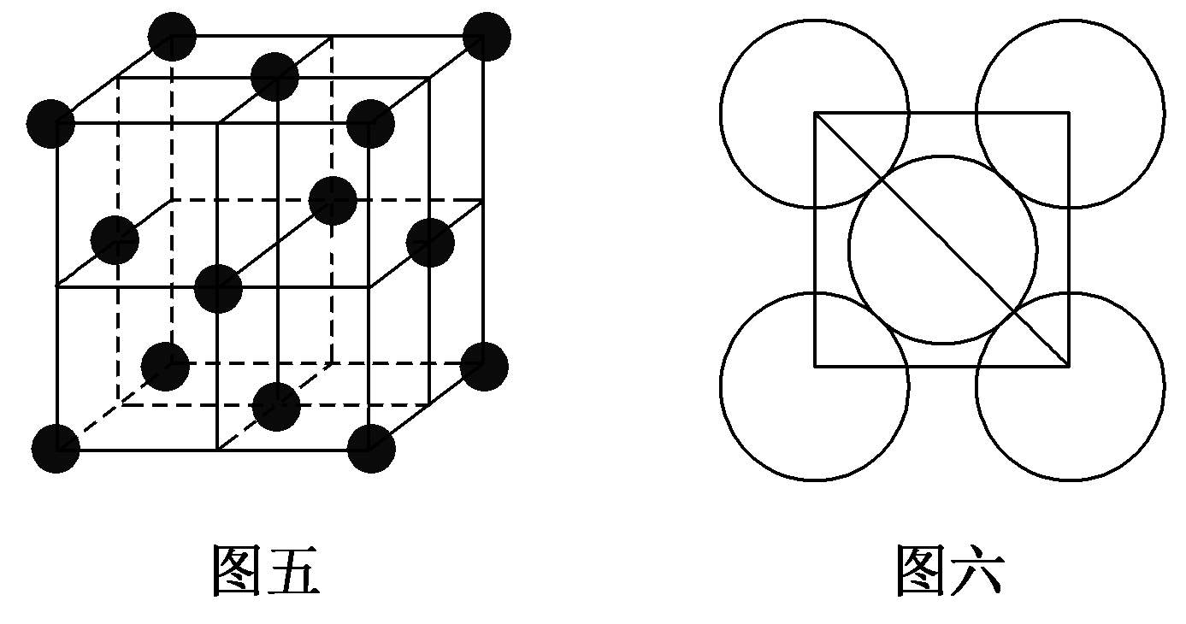
解析：(1)根据均摊法，1个晶胞中C₆₀数是8×$\frac{1}{8}$＋6×$\frac{1}{2}$＝4，K原子数是12×$\frac{1}{4}$＋9＝12，所以化学式为K₃C₆₀；1个晶胞含有4个C₆₀、12个K原子，所以晶胞的摩尔质量是(4×60×12＋12×39)g·mol^{－1}＝3 348 g·mol^{－1}；晶胞参数1.4 nm，则1个晶胞的体积是(1.4×10^{－7})³cm³，晶体的密度为$\frac{3 348}{NA×(1.4)3×10－21}$ g·cm^{－3}＝2.0 g·cm^{－3}。(2)该晶胞中原子个数＝4＋8×$\frac{1}{8}$＋6×$\frac{1}{2}$＝8，该晶胞体积＝$\frac{\frac{12}{NA}×8}{ρ}$ cm³，该晶胞体对角线长＝$\sqrt{3}$×$\sqrt[3]{\frac{96}{ρNA}}$ cm，晶体中最近的两个原子之间的距离为该晶体晶胞体对角线长的$\frac{1}{4}$，即为$\frac{\sqrt{3}}{4}$×$\sqrt[3]{\frac{96}{ρNA}}$ cm。(3)根据图示，则PCl和PCl之间的最短距离为体对角线长的一半，即为$\frac{\sqrt{3}}{2}$a×10³ pm；由晶胞结构可知，PCl和PCl的数目分别为8×$\frac{1}{8}$＝1和1，则晶胞质量为$\frac{417}{NA}$ g，晶胞边长为a nm，则晶胞密度$\frac{417}{NA}$ g÷(a×10^{－7} cm)³＝$\frac{4.17×1023}{a3×NA}$ g·cm^{－3}。(4)由砷化镓的晶胞结构可知，每个晶胞中含有4个As原子和4个Ga原子，设晶胞参数为x cm，晶体密度为ρ g·cm^{－3}，阿伏加德罗常数的值为N_{A}，则有ρ g·cm^{－3}＝4×$\frac{70＋75}{x3·NA}$ g·cm^{－3}，解得x＝$\sqrt[3]{\frac{580}{ρNA}}$。(5)由Al的晶胞结构可知，Al原子位于晶胞的8个顶角和6个面心，则每个晶胞中含有Al原子的个数为8×$\frac{1}{8}$＋6×$\frac{1}{2}$＝4。由图六可知，晶胞参数为2$\sqrt{2}$a，晶胞的体积V＝(2$\sqrt{2}$a)³＝16$\sqrt{2}$a³，则Al晶体的密度为$\frac{4M}{16\sqrt{2}a3·NA}$＝$\frac{M}{4\sqrt{2}a3NA}$。
答案：(1)K₃C₆₀ 2.0
(2)$\frac{\sqrt{3}}{4}$×$\sqrt[3]{\frac{96}{ρNA}}$
(3)$\frac{\sqrt{3}}{2}$a×10³ $\frac{4.17×1023}{a3×NA}$
(4) $\sqrt[3]{\frac{580}{ρNA}}$ cm
(5)4 $\frac{M}{4\sqrt{2}a3NA}$
3．(1)测定大气中PM2.5浓度的方法之一是β­射线吸收法，β­射线放射源可用⁸⁵Kr，已知Kr晶体的晶胞结构如图一所示，设晶体中与每个Kr原子相紧邻的Kr原子有m个，晶胞中含Kr原子为n个，则$\frac{m}{n}$＝____________(填数字)。
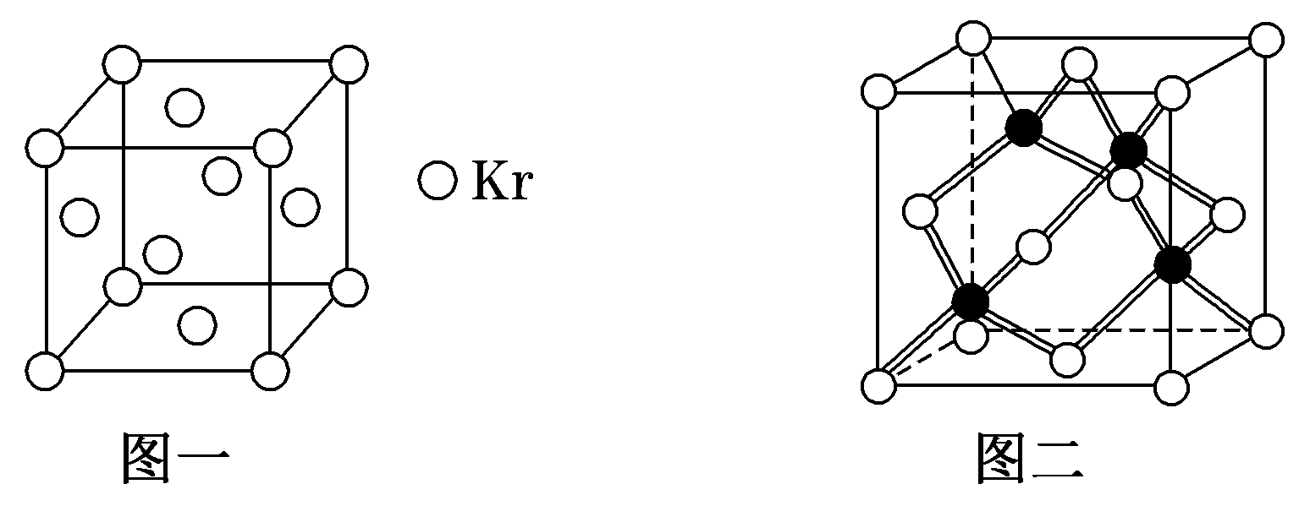
(2)冰晶胞中水分子的空间排列方式与金刚石晶胞(其晶胞结构如图二，其中空心球所示原子位于立方体的顶点或面心，实心球所示原子位于立方体内)类似。每个冰晶胞平均占有________个水分子。冰晶胞与金刚石晶胞微粒排列方式相同的原因是__________________________。
(3)阳离子[(CH₃)₃NH]＋和阴离子A按个数比4∶1组成化合物，阴离子A的结构如图三所示，则S原子的杂化轨道类型是________，阴离子A的化学式为________。
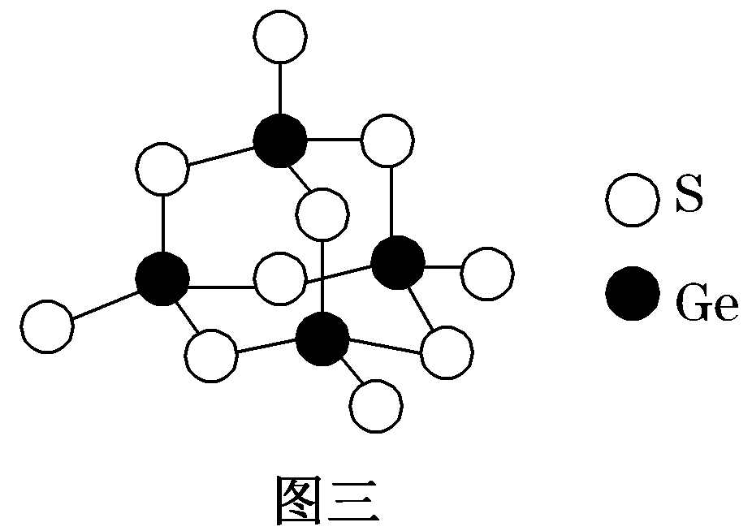
(4)立方氮化硼的晶胞如图四所示，(小球为氮原子，大球为硼原子)，则氮原子的配位数为________；若晶胞边长为a cm，则立方氮化硼的密度是________g·cm^{－3}(只要求列算式，阿伏加德罗常数用N_{A}表示)。
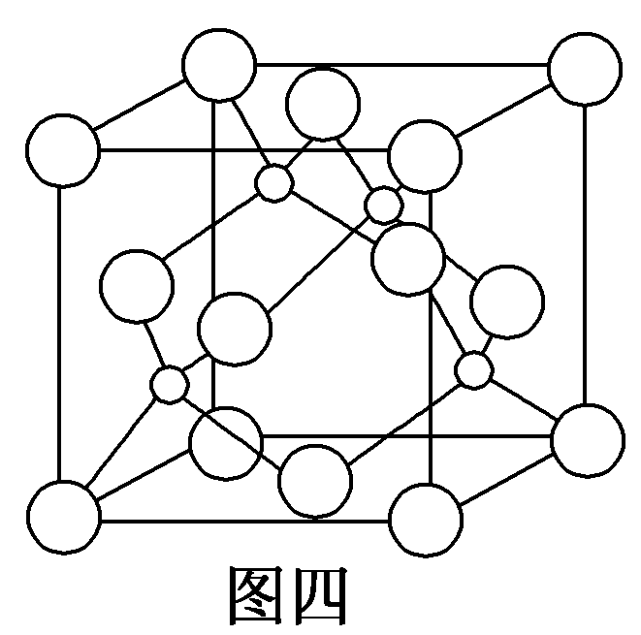
(5)某种磁性氮化铁的结构如图五所示，Fe为________堆积，N随机排列在Fe构成的正四面体空隙中，空隙的占有率为$\frac{1}{6}$，则该化合物的化学式为________。其中与铁原子距离最近的铁原子的个数为________；氮化铁晶胞底边长为a nm，高为c nm，则这种磁性氮化铁的晶体密度为________ g·cm^{－3}(用含a、c和N_{A}的计算式表示)。
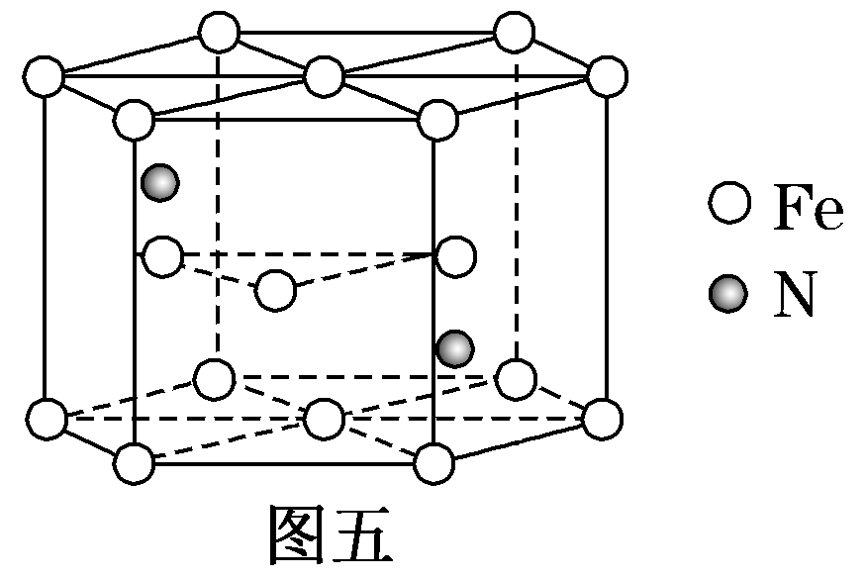
解析：(1)最近的Kr为$\frac{3×8}{2}$＝12，晶胞中Kr有8×$\frac{1}{8}$＋6×$\frac{1}{2}$＝4，两者比值为12∶4＝3。(2)每个冰晶胞平均含有水分子数为：8×$\frac{1}{8}$＋6×$\frac{1}{2}$＋4＝8；金刚石中，C原子为sp³杂化，而冰晶胞与金刚石晶胞微粒排列方式相同，说明C原子与O原子都为sp³杂化，且氢键和共价键都具有方向性和饱和性；(3)S原子的最外层电子数为6，由图可知S原子形成2个共价键，则阴离子A中S原子含有2个成键电子对和2个孤电子对，即其价层电子对数为4，属于sp³杂化；阴离子A中含有4个Ge和10个S，其中有4个S只形成一个共价键，则还要得到一个电子才能形成8电子稳定结构，故A离子带有4个负电荷，即离子的化学式为[Ge₄S₁₀]^{4－}。(4)晶胞中B原子位于顶点和面心上，原子数目＝8×$\frac{1}{8}$＋6×$\frac{1}{2}$＝4，N原子位于晶胞内，原子数目为4，故氮化硼的化学式为BN；由晶胞结构可知，N原子位于4个B原子形成的四面体的中心位置，故N原子填充B原子的正四面体空隙；晶胞的质量＝$\frac{4×25 g}{NA}$，晶胞的体积为a³ cm³，晶胞密度ρ＝$\frac{m}{V}$＝$\frac{\frac{4×25 g}{NA}}{a3 cm3}$＝$\frac{100}{a3NA}$ g·cm^{－3}。(5)根据晶胞的结构，可知Fe为六方最密堆积；根据均摊法，在氮化铁晶胞中，含有N原子数为2，Fe原子数为2×$\frac{1}{2}$＋12×$\frac{1}{6}$＋3＝6，所以氮化铁的化学式为Fe₃N；其中与铁原子距离最近的铁原子的个数为12；若晶胞底边长为a nm，高为c nm，则晶胞的体积是$\frac{3\sqrt{3}}{2}$a²c nm³，所以这种磁性氮化铁的晶体密度为$\frac{\frac{364}{NA}}{\frac{3\sqrt{3}}{2}a2c×10－21}$ g·cm^{－3}＝$\frac{728×1021}{3\sqrt{3}NAa2c}$ g·cm^{－3}。
答案：(1)3 (2)8 C原子与O原子都为sp³杂化，且氢键和共价键都具有方向性和饱和性
(3)sp³ [Ge₄S₁₀]^{4－}
(4)4 $\frac{100}{a3NA}$
(5)六方最密 Fe₃N 12 $\frac{728×1021}{3\sqrt{3}NAa2c}$
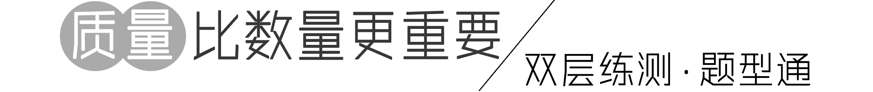

[全面演练·回扣]

1．(2019·太原模拟)高氯酸三碳酰肼合镍{[Ni(CHZ)₃](ClO₄)₂}是一种新型的起爆药。
(1)Ni能与CO形成配合物Ni(CO)₄，配体CO中提供孤电子对的是C原子，其理由可能是________________________________；该配合物分子中σ键与π键数目之比为________。
(2)①ClO的空间构型是________________。
②写出与ClO互为等电子体的一种分子和一种离子：________、________(填化学式)。
(3)化学式中CHZ为碳酰肼，其结构为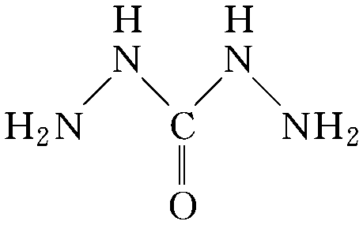，它是一种新型的环保锅炉水除氧剂。
①碳酰肼中氮元素的化合价为________，碳原子的杂化轨道类型为________。
②碳酰肼可以由碳酸二甲酯(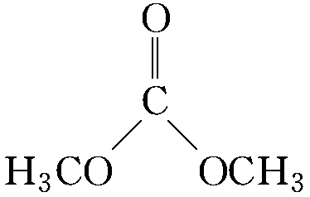)和肼(N₂H₄)反应制得，有关的化学方程式为________________________________________________________________________
________________________________________________________________________。
(4)高氯酸三碳酰肼合镍可由NiO、高氯酸及碳酰肼化合而成。①比较次氯酸和高氯酸的酸性，并说明理由：__________________________________________________________
________________________________________________________________________。
②如图为NiO晶胞，若晶胞中含有的Ni^{2＋}数目为a，Ni^{2＋}的配位数为b，NiO晶体中每个Ni^{2＋}距离最近的Ni^{2＋}数目为c，则a∶b∶c＝________。
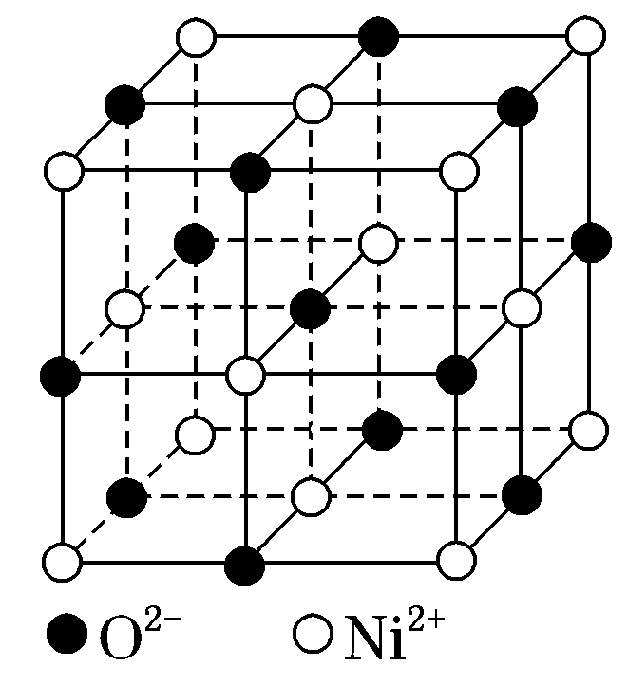
解析：(1)CO的组成元素中，氧元素电负性更大一些，不易给出孤电子对形成配位键。Ni(CO)₄中Ni原子与4个CO分子形成的4个配位键属于σ键，每个CO分子中含1个σ键，两个π键，则Ni(CO)₄中σ键与π键数目之比为1∶1。(2)①ClO的价层电子对数为$\frac{1}{2}$×(7＋1－8)＋4＝4，根据VSEPR理论，其空间构型为正四面体。②与ClO互为等电子体的分子有SiF₄、CCl₄等，离子有SO、PO等。(3)氮原子形成的三个共价键中N—N键属于非极性键，不显电性，其余两个共价键均使氮原子显负电性，故氮元素的化合价为－2价。(4)①含氧酸分子中非羟基氧原子数目越多，酸性越强，HClO₄分子中有3个非羟基氧原子，HClO分子中没有非羟基氧原子，故HClO的酸性小于HClO₄的酸性。②利用均摊法求出每个晶胞中含4个Ni^{2＋}，Ni^{2＋}的配位数为6，离Ni^{2＋}最近的Ni^{2＋}有12个，三者比值为2∶3∶6。
答案：(1)电负性O>C，O原子不易提供孤电子对 1∶1
(2)①正四面体 ②CCl₄(或SiF₄等其他合理答案) SO(或PO等其他合理答案)
(3)①－2 sp²
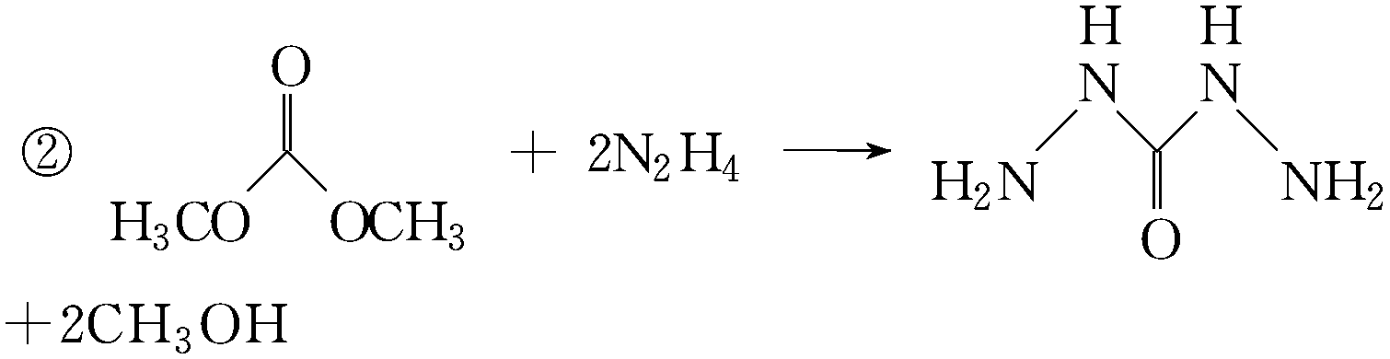
(4)①HClO的酸性小于HClO₄，非羟基氧的个数越多，Cl的正电性越高，导致Cl—O—H中O的电子向Cl偏移，越容易电离出H＋ ②2∶3∶6
2．(2019·全国卷Ⅲ)磷酸亚铁锂(LiFePO₄)可用作锂离子电池正极材料，具有热稳定性好、循环性能优良、安全性高等特点，文献报道可采用FeCl₃、NH₄H₂PO₄、LiCl和苯胺等作为原料制备。回答下列问题：
(1)在周期表中，与Li的化学性质最相似的邻族元素是________，该元素基态原子核外M层电子的自旋状态________(填“相同”或“相反”)。
(2)FeCl₃中的化学键具有明显的共价性，蒸汽状态下以双聚分子存在的FeCl₃的结构式为____________________，其中Fe的配位数为________。
(3)苯胺(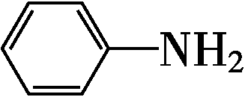)的晶体类型是________。苯胺与甲苯(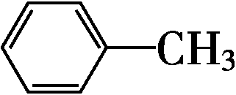)的相对分子质量相近，但苯胺的熔点(－5.9 ℃)、沸点(184.4 ℃)分别高于甲苯的熔点(－95.0 ℃)、沸点(110.6 ℃)，原因是__________________________。
(4)NH₄H₂PO₄中，电负性最高的元素是________；P的________杂化轨道与O的2p轨道形成________键。
(5)NH₄H₂PO₄和LiFePO₄属于简单磷酸盐，而直链的多磷酸盐则是一种复杂磷酸盐，如：焦磷酸钠、三磷酸钠等。焦磷酸根离子、三磷酸根离子如下图所示：
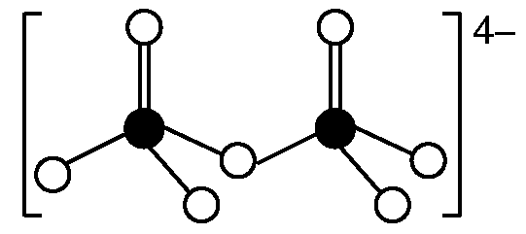焦磷酸根离子
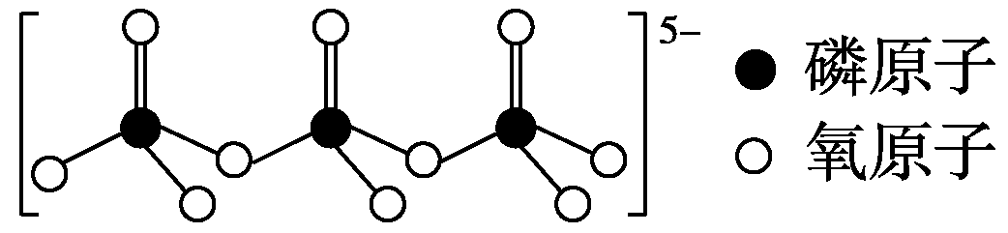三磷酸根离子
这类磷酸根离子的化学式可用通式表示为________(用n代表P原子数)。
解析：(1)在周期表中存在“对角线”关系的元素化学性质相似，如Li和Mg、Be和Al、B和Si等，所以与Li的化学性质最相似的邻族元素是Mg。Mg元素基态原子核外M层上只有3s轨道上2个自旋状态相反的电子。
(2)在蒸汽状态下FeCl₃以双聚分子存在，即分子式为Fe₂Cl₆；每个Fe原子与3个Cl原子形成共价键，还可以提供空轨道与另1个Cl原子提供的孤对电子形成配位键，结构式可表示为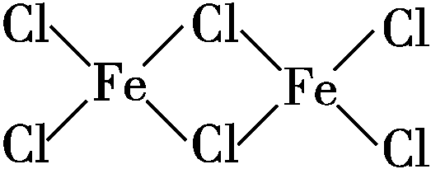或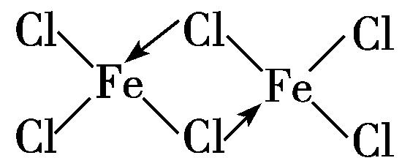；由结构式可知，Fe的配位数为4。
(3)苯胺是有机化合物，属于分子晶体。由于苯胺分子中N原子电负性大、原子半径小，易形成分子间氢键N—H…N，导致熔、沸点比相对分子质量相近的甲苯高。
(4)元素的非金属性越强，电负性越高，非金属性：H＜P＜N＜O，故在N、H、P、O四种元素中电负性最高的是O。PO中价层电子对数为$\frac{5＋3}{2}$＝4，采取sp³杂化方式，杂化轨道与配位原子只能形成σ键，故与O原子的2p轨道形成σ键。
(5)由题给焦磷酸根离子、三磷酸根离子的结构式可看出，多磷酸盐中存在PO结构单元，n个PO结构单元共用(n－1)个O原子，则O原子总数为4n－(n－1)＝3n＋1，离子所带电荷数为－(n＋2)，故通式为(P_{n}O_{3n＋1})^{(n＋2)－}。
答案：(1)Mg 相反 (2)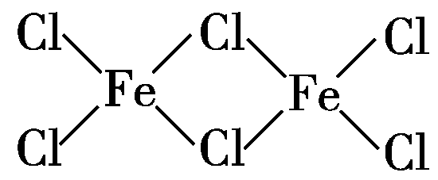 4
(3)分子晶体 苯胺分子之间存在氢键
(4)O sp³ σ
(5)(P_{n}O_{3n＋1})^{(n＋2)－}
3．(2019·贵阳模拟)碳族元素在生产生活中的应用极其广泛，请回答以下有关碳族元素的问题。
(1)下列说法正确的是________。
a．CS₂与SO₂分子的键角相同
b．HCHO中的C原子为sp²杂化
c．CF₄与SiCl₄均为非极性分子
d．CO与N₂为等电子体，所以化学性质完全相同
e．第一电离能：O>N>C
(2)晶体硅是制备太阳能电池板的主要原料。区分晶体硅和无定形硅最可靠的科学方法为________________________；28克晶体硅中含共价键________ mol。
(3)金属镍粉在CO气流中轻微加热，生成无色挥发性液态Ni(CO)₄，其呈正四面体构型。试推测Ni(CO)₄的晶体类型是________，Ni(CO)₄易溶于________(此空选择填写下列字母序号)。
a．水 b．四氯化碳 c．苯 d．硫酸镍溶液
(4)石墨烯可转化为富勒烯(C₆₀)，某金属M与C₆₀可制备一种低温超导材料，晶胞(晶胞参数为x pm)如图所示，M原子位于晶胞的棱上与内部，则该晶胞中C₆₀的堆积方式为________________，C₆₀与M原子的个数比为________。
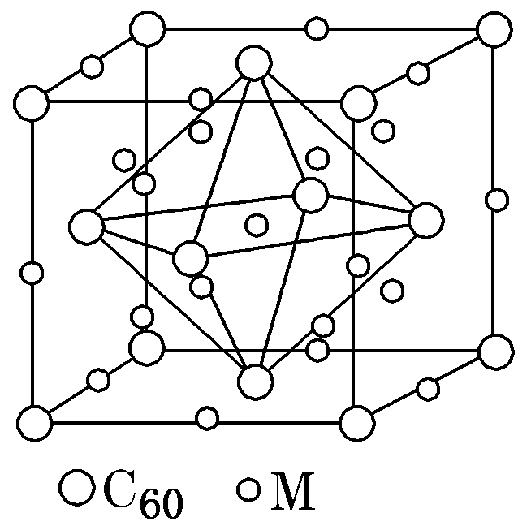
(5)利用光催化还原CO₂制备工业原料CH₄，可以达到减碳的效果。该反应中，带状纳米Zn₂GeO₄(催化剂)的催化效果较好，CO₂分子中σ键与π键的数目之比为________，催化剂所含元素Zn、Ge(锗)、O的电负性由大到小的顺序是____________，元素Zn的价电子排布式为________________。
(6)锗是典型的半导体材料，在电子、材料等领域应用广泛。锗单晶的晶胞结构如图所示，其晶胞参数为a pm，阿伏加德罗常数的值为N_{A}，则晶体密度为________ g·cm^{－3}(列出计算式即可)。
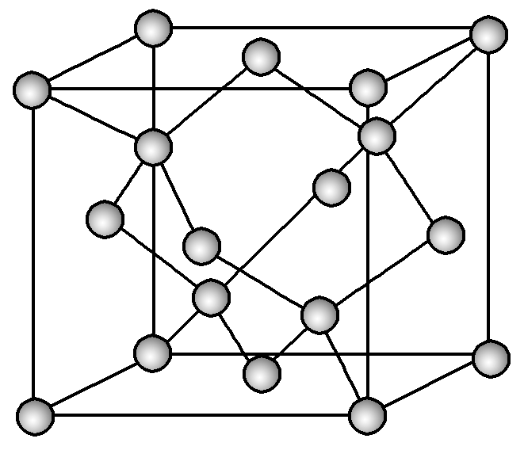
解析：(1)CS₂为直线形结构，键角为180°，SO₂为V形结构，键角小于180°，a错误；HCHO的结构式为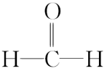，故C原子为sp²杂化，b正确；CF₄和SiCl₄均为正四面体结构，是非极性分子，c正确；CO和N₂是等电子体，物理性质相似，但化学性质不同，d错误；N的2p轨道上有3个电子，处于较稳定状态，故第一电离能：N>O>C，e错误。(2)区分晶体和非晶体最可靠的科学方法是对固体进行X­射线衍射实验。硅具有类似金刚石的结构(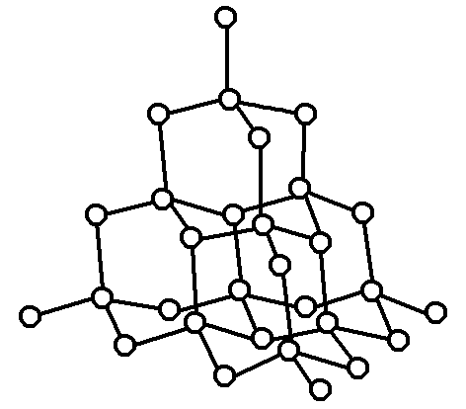)，用均摊法可确定1个Si原子形成的共价键数为2，故28 g(即1 mol)Si中含2 mol共价键。(3)根据“挥发性”“液态”可推测Ni(CO)₄为分子晶体；Ni(CO)₄为非极性分子，易溶于非极性溶剂，即易溶解于苯和四氯化碳，b、c正确。(4)C₆₀位于晶胞的面心和顶点，故其为面心立方最密堆积；该晶胞含有C₆₀的个数为8×$\frac{1}{8}$＋6×$\frac{1}{2}$＝4，含有M原子的个数为12×$\frac{1}{4}$＋9＝12，故C₆₀与M原子的个数比为1∶3。(5)CO₂的结构为O===C===O，故σ键与π键的数目之比为1∶1。非金属元素的电负性比金属元素大，故O的电负性最大，同周期元素从左到右电负性逐渐增大，故电负性：O>Ge>Zn；Zn为30号元素，价电子排布式为3d¹⁰4s²。(6)根据晶胞结构特点可知，该晶胞中含有Ge原子数为8×$\frac{1}{8}$＋6×$\frac{1}{2}$＋4＝8，晶胞质量为$\frac{8×73}{NA}$ g，体积为(a×10^{－10} cm)³，故晶体密度为$\frac{8×73}{(10－10a)3NA}$ g·cm^{－3}。
答案：(1)bc (2)X­射线衍射实验 2
(3)分子晶体 bc
(4)面心立方最密堆积 1∶3
(5)1∶1 O>Ge>Zn 3d¹⁰4s²
(6)$\frac{8×73}{(10－10a)3NA}$
4．(2019·武汉调研)氢能被视为21世纪最具发展潜力的清洁能源，开发高效储氢材料是氢能利用的重要研究方向。
(1)H₃BNH₃是一种潜在的储氢材料，其中N原子的价电子轨道表达式为________________。
(2)制备H₃BNH₃的化学原料为(HB===NH)₃，为六元环状物质，与其互为等电子体的有机物分子式为________，CH₄、H₂O、CO₂的键角由大到小的顺序为________________，B、C、N、O的第一电离能由大到小的顺序为________________。
(3)C₁₆S₈是新型环烯类储氢材料，研究证明其分子呈平面结构(如图1所示)。
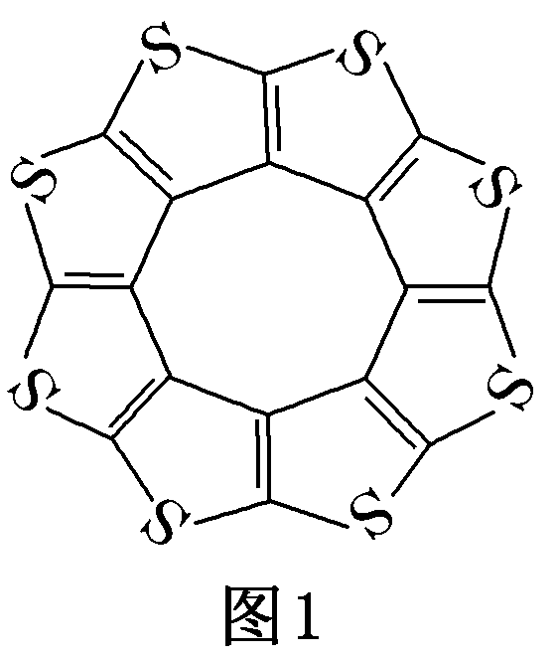
①C₁₆S₈分子中C原子和S原子的杂化轨道类型分别为________。
②测得C₁₆S₈中碳硫键的键长介于C—S键和C===S键之间，其原因可能是________________________________________________________________________。
(4)某种铜银合金晶体具有储氢功能，它是面心立方最密堆积结构，Cu原子位于面心，Ag原子位于顶点，H原子可进入由Cu原子和Ag原子构成的四面体空隙中。若将Cu、Ag原子等同看待，该晶体储氢后的晶胞结构与CaF₂(如图2)相似，该晶体储氢后的化学式为________。
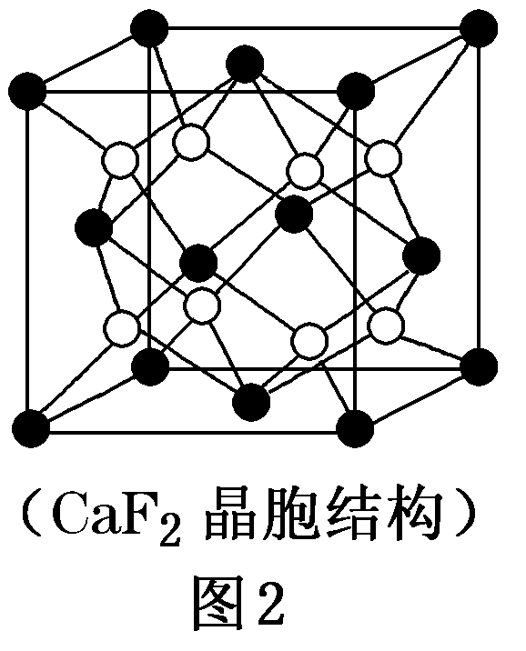
(5)MgH₂是金属氢化物储氢材料，其晶胞如图3所示，该晶体的密度为ρ g/cm³，则该晶胞的体积为________ cm³(用含ρ、N_{A}的代数式表示)。
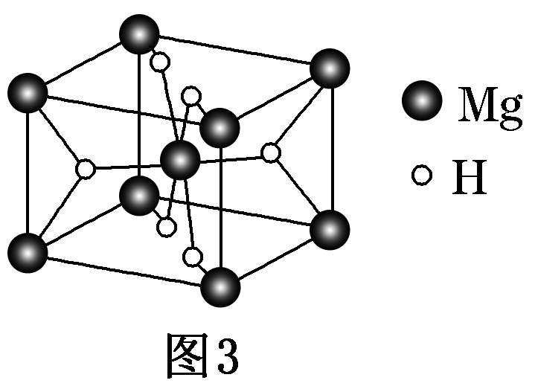
解析：(1)氮原子共有五个价电子，2s轨道上有两个自旋状态相反的电子，2p轨道上有3个自旋状态相同的电子，轨道表达式为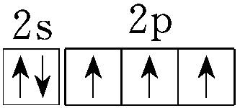。
(2)(HB===NH)₃为六元环状物质，原子数为12，价电子总数为30，与其互为等电子体的有机物为C₆H₆；CO₂键角为180°，CH₄键角为109°28′，H₂O键角为105°，键角由大到小的顺序为CO₂>CH₄>H₂O；B、C、N、O为同周期元素，N原子2s轨道为全充满状态，2p轨道为半充满状态，体系能量低，较稳定，第一电离能比O原子大，第一电离能由大到小的顺序为N>O>C>B。(3)①由图1可知，碳原子均形成双键，其杂化方式为sp²，S原子价层电子对数为$\frac{1}{2}$×(6－2)＋2＝4，杂化方式为sp³。②C₁₆S₈中碳硫键的键长介于C—S键和C===S键之间，这说明该环状物能够发生加成反应，即C₁₆S₈分子中碳硫键在一定程度上表现出双键的性质。(4)一个晶胞中，Cu原子位于面心，数目为6×$\frac{1}{2}$＝3，Ag原子位于顶点，数目为8×$\frac{1}{8}$＝1,8个H原子位于内部，数目为8，则化学式为Cu₃AgH₈。(5)由MgH₂晶胞图可知，Mg原子数目为8×$\frac{1}{8}$＋1＝2，H原子数目为4×$\frac{1}{2}$＋2＝4，即每1 mol晶胞含2 mol MgH₂，质量为52 g，晶胞体积V＝$\frac{52}{ρ·NA}$ cm³。
答案：(1) (2)C₆H₆ CO₂>CH₄>H₂O N>O>C>B
(3)①sp²、sp³ ②C₁₆S₈分子中碳硫键具有一定程度的双键性质
(4)Cu₃AgH₈ (5)$\frac{52}{ρ·NA}$
[题型检测·过关]
1．(2019·昆明模拟)根据第三周期元素的原子结构和性质，回答下列问题：
(1)基态硫原子的价电子排布式为________，含有______个未成对电子，未成对电子所处的轨道形状是________。
(2)磷的氯化物有两种：PCl₃和PCl₅，PCl₃中磷原子的杂化类型为________，PCl₃的立体构型为________，其中PCl₃的熔点________(填“大于”或“小于”)PCl₅。
(3)已知第一电离能的大小顺序为Cl>P>S，请说明原因________________________________________________________________________
________________________________________________________________________。
(4)氯有多种含氧酸，其电离平衡常数如下：
化学式 | HClO₄ | HClO₃ | HClO₂ | HClO
K_{a} | 1×10¹⁰ | 1×10 | 1×10^{－2} | 4×10^{－8}

从结构的角度解释以上含氧酸K_{a}不同的原因________________________________________________________________________
________________________________________________________________________。
(5)NaCl晶胞如图所示。
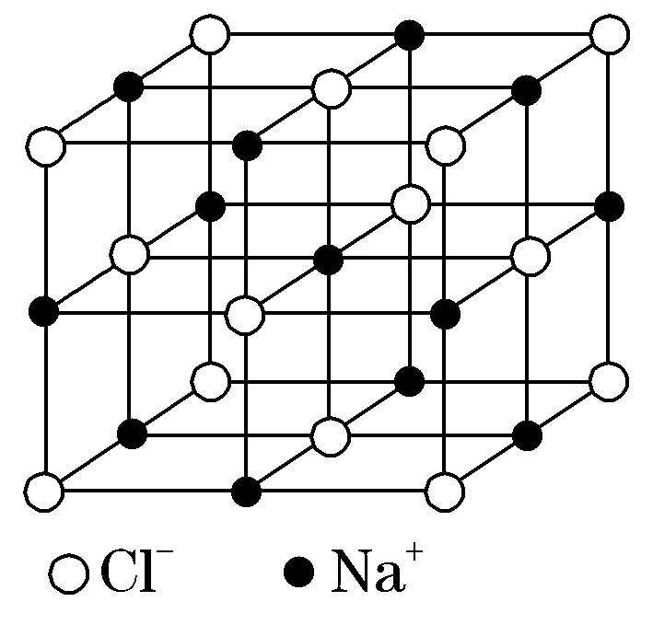
①氯离子采取的堆积方式为________。
A．简单立方堆积 B．体心立方堆积
C．面心立方最密堆积 D．六方最密堆积
②若氯离子的半径用r表示，阿伏加德罗常数用N_{A}表示，则晶胞密度的表达式为________(用含r、N_{A}的代数式表示)。
解析：(1)基态硫原子核外有16个电子，由构造原理可写出其价电子排布式为3s²3p⁴；其3p能级上含有2个未成对电子，未成对电子所处的轨道呈哑铃形或纺锤形。(2)PCl₃中心原子P含3个共用电子对和1对孤对电子，即中心原子P采取sp³杂化，其立体构型为三角锥形；PCl₃与PCl₅均为分子晶体，其熔点随相对分子质量增大而升高，即PCl₃的熔点小于PCl₅的熔点。(3)P原子3p能级处于半充满状态，较难失去电子；而Cl原子半径小，核电荷数较大，故第一电离能：Cl>P>S。(4)从表格数据可以看出，中心原子价态越高(或非羟基氧个数越多)，其酸性越强，对应的K_{a}越大。(5)①由NaCl的晶胞图可知，Cl－采取面心立方最密堆积。②根据晶胞图可知，面对角线长度为4r，由勾股定理可知晶胞的边长为$\frac{4r}{\sqrt{2}}$，由均摊法可知，该晶胞中含Na＋个数为$\frac{1}{4}$×12＋1＝4，含Cl－个数为$\frac{1}{8}$×8＋$\frac{1}{2}$×6＝4，设晶胞的密度为ρ(g·cm^{－3})，则$\frac{4}{NA}$×58.5＝ρ×$\left(\begin{matrix}\frac{4r}{\sqrt{2}}\end{matrix}\right)$³，解得ρ＝$\frac{4×58.5}{NA×\left(\begin{matrix}\frac{4r}{\sqrt{2}}\end{matrix}\right)3}$。
答案：(1)3s²3p⁴ 2 哑铃形或纺锤形
(2)sp³ 三角锥形 小于
(3)磷的3p能级处于半充满状态，导致磷原子较难失去电子，氯的原子半径小，核电荷数较大
(4)中心原子的价态不同或非羟基氧的个数不同
(5)①C ②$\frac{4×58.5}{NA×\left(\begin{matrix}\frac{4r}{\sqrt{2}}\end{matrix}\right)3}$
2．(2019·广州调研)FeSe、MgB₂等超导材料具有广阔的应用前景。
(1)基态Fe原子价电子的电子排布图(轨道表达式)为____________________，基态Se原子的电子占据最高能级的电子云轮廓图为________形。
(2)向FeSe中嵌入吡啶(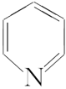)能得到具有优异性能的超导材料。吡啶中氮原子的杂化类型为________；该分子内存在________(填标号)。
A．σ键 B．π键
C．配位键 D．氢键
(3)将金属锂直接溶于液氨，得到具有很高反应活性的金属电子溶液，再通过系列反应可制得FeSe基超导材料Li_{0.6}(NH₂)_{0.2}(NH₃)_{0.8}Fe₂Se₂。
①NH的空间构型为________。
②液氨是氨气液化的产物，氨气易液化的原因是____________________。
③金属锂溶于液氨时发生反应：Li＋(m＋n)NH₃===__X__＋e－(NH₃)_{n}。X的化学式为________。
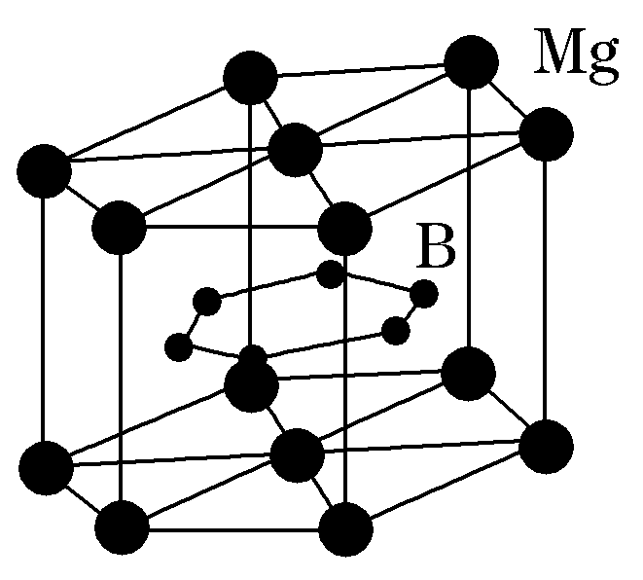
(4)MgB₂的晶体结构如图所示。B原子独立为一层，具有类似于石墨的结构，每个B原子周围都有________个与之等距离且最近的B原子；六棱柱底边边长为a cm，高为c cm，阿伏加德罗常数的值为N_{A}，该晶体的密度为________g·cm^{－3}(列出计算式)。
解析：(1)基态Fe原子核外有26个电子，电子排布式为[Ar]3d⁶4s²，价电子的电子排布图为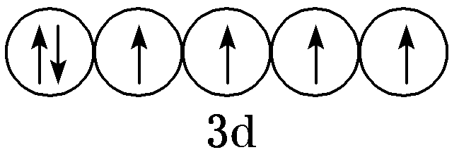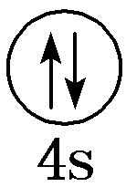。Se为第四周期ⅥA族元素，价电子排布式为4s²4p⁴，电子占据的最高能级为4p，电子云轮廓图为哑铃(或纺锤)形。(2)吡啶中氮原子有一对孤对电子，杂化轨道数为2＋1＝3，故氮原子的杂化类型为sp²杂化。该分子内存在σ键、π键。(3)①NH中N的孤电子对数为$\frac{5＋1－1×2}{2}$＝2，NH的空间构型为V形。②氨气易液化，是因为NH₃分子间存在氢键，其沸点较高。③根据得失电子守恒和原子守恒知，X的化学式为Li(NH₃)。(4)根据题图知，每个B原子周围有3个与之等距离且最近的B原子。该晶胞中Mg的个数为12×$\frac{1}{6}$＋2×$\frac{1}{2}$＝3，B的个数为6，该晶胞的体积为3个相同的平行四面体的体积之和，每个平行四面体的体积为a cm×$\frac{\sqrt{3}}{2}$a cm×c cm＝$\frac{\sqrt{3}}{2}$a²c cm³，故该晶体的密度为$\frac{(24＋11×2)×3}{NA}$ g÷$\frac{3\sqrt{3}}{2}$a²c cm³＝$\frac{46×3}{NA×\frac{3\sqrt{3}}{2}×a2c}$ g·cm^{－3}。
答案：(1) 哑铃(或纺锤)
(2)sp²杂化 AB
(3)①V形 ②氨分子间存在氢键，分子间作用力较强，容易液化 ③Li(NH₃)
(4)3 $\frac{46×3}{NA×\frac{3\sqrt{3}}{2}×a2c}$
3．(2019·石家庄模拟)卤族元素形成的单质及其化合物有广泛的应用。请回答：
(1)基态Br原子的核外电子排布式为____________________________________；与其位于同周期且基态原子未成对电子数相同的过渡元素为________(填元素符号)。
(2)F、Cl、Br形成的简单氢化物的沸点由高到低的顺序为________，分析其原因为________________________________________________________________________
________________________________________________________________________。
(3)F、H可分别与N形成NF₃和NH₃。NH₃可与Cu^{2＋}形成配离子，但NF₃却不易形成，其原因为__________________________________________________________
________________________________________________________________________
________________________________________________________________________。
(4)氯元素可形成ClO、ClO和ClO等多种含氧酸根离子，上述三种离子中键角由大到小的顺序为____________________________________________。
(5)Cl和Na可形成多种化合物。
①NaCl与CsCl的晶体结构不同，主要原因为________________________________。
②Cl和Na在高压下形成的一种晶体的晶胞如图所示(大球代表氯，小球代表钠)。该晶体的化学式为__________；已知阿伏加德罗常数的值为N_{A}，则该晶体的密度为________g·cm^{－3}(列出计算式)。
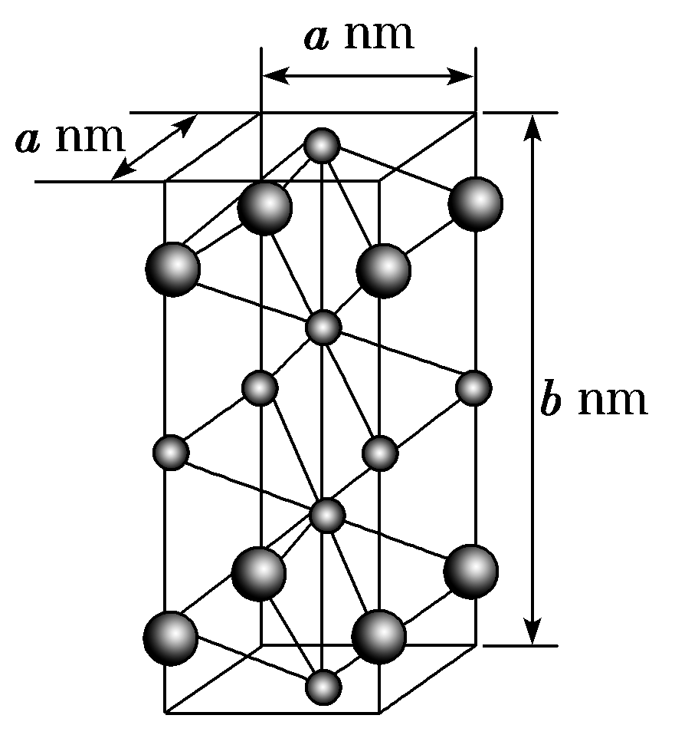
解析：(1)基态Br原子的核外电子排布式为[Ar]3d¹⁰4s²4p⁵或1s²2s²2p⁶3s²3p⁶3d¹⁰4s²4p⁵，其未成对电子数为1，第四周期过渡元素中基态原子未成对电子数为1的是Sc、Cu两种元素。(2)因为HF分子间有氢键，所以沸点最高；HCl、HBr结构相似，相对分子质量越大，分子间作用力越强，沸点越高。(3)F的电负性比N大，导致NF₃中F原子核对N原子孤电子对的吸引能力增强，不易提供孤电子对给Cu^{2＋}的空轨道，难以形成配位键。(4)ClO、ClO、ClO中价层电子对数都是4，都采取sp³杂化，且孤电子对数分别为2、1、0，则离子中相邻两个Cl—O键间键角依次增大。(5)①晶体中阴阳离子的半径比不同，结构也不相同；②根据均摊法，8个Cl均在棱上，一个晶胞中Cl的个数为8×$\frac{1}{4}$＝2；4个Na在棱上，2个Na在面上，2个Na在立方体内，则一个晶胞中Na的个数为4×$\frac{1}{4}$＋2×$\frac{1}{2}$＋2＝4，化学式为Na₂Cl；1个晶胞质量为$\frac{23×4＋35.5×2}{NA}$ g＝$\frac{163}{NA}$ g，体积为a²b nm³＝a²b×10^{－21} cm³，则该晶体密度ρ＝$\frac{163}{NA×a2b×10－21}$ g·cm^{－3}。
答案：(1)[Ar]3d¹⁰4s²4p⁵或1s²2s²2p⁶3s²3p⁶3d¹⁰4s²4p⁵ Sc、Cu
(2)HF>HBr>HCl HF可形成分子间氢键，沸点最高；HBr相对分子质量比HCl大，分子间作用力大，因而HBr的沸点比HCl高
(3)F的电负性比N大，导致NF₃中F原子核对N原子孤电子对的吸引能力增强，不易提供孤电子对给Cu^{2＋}空轨道，难以形成配位键
(4)ClO>ClO>ClO
(5)①晶体中阴、阳离子的半径比不同(或几何因素不同、半径不同)
②Na₂Cl $\frac{163}{NA×a2b×10－21}$
4．(2019·大庆模拟)我国钒钛磁铁矿储量较大。钒(₂₃V)可添加在钢铁中，并以钛­铝­钒合金的形式用于航天领域；钒的化合物被广泛用作催化剂、燃料及电池等。
请完成下列问题：
(1)钒的基态原子的电子排布式为________________________；钒元素的最高化合价为________。
(2)钒的某种氧化物的晶胞结构如图1所示，则该氧化物的化学式为____________。
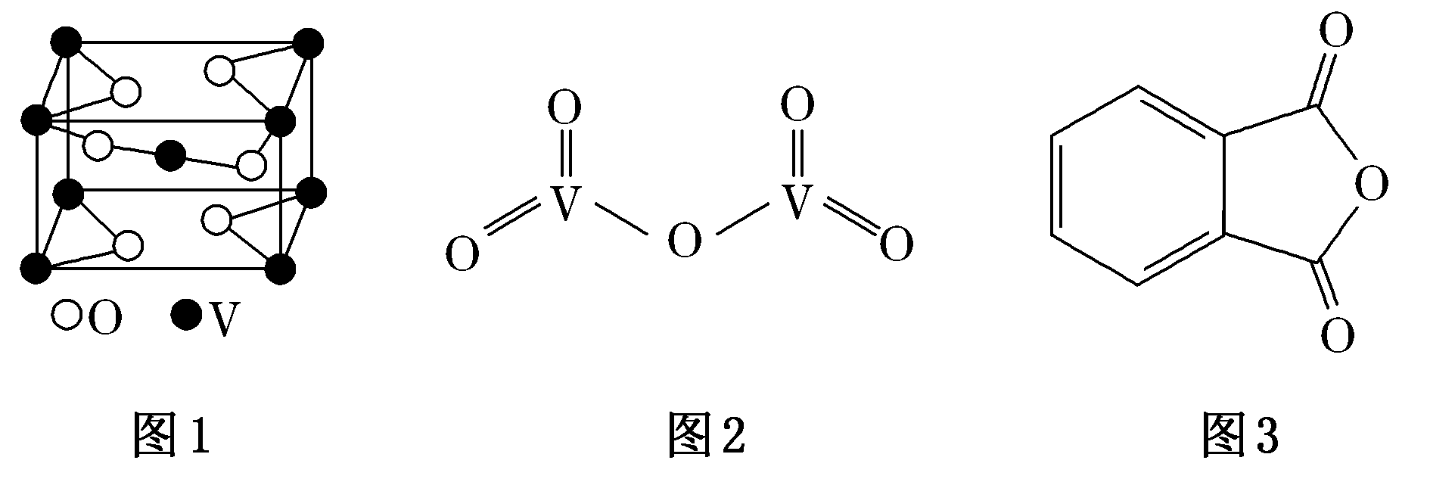
(3)V₂O₅是一种常见的催化剂，在合成硫酸、硝酸、邻苯二甲酸酐、乙烯、丙烯中，均使用五氧化二钒作催化剂。
①五氧化二钒的结构简式如图2所示，则该结构中含有________个σ键、________个π键。
②在丙烯(CH₃CH===CH₂)分子中碳原子的杂化方式为________。
③下列关于丙烯分子结构的说法，正确的是________(填序号)。
A．分子中所有原子共面
B．sp²杂化轨道形成σ键，未杂化的2p轨道形成π键
C．分子中含有两种类型的共价键
D．sp³杂化轨道形成C—H键，sp²杂化轨道形成C===C键
④邻苯二甲酸酐的结构简式如图3所示，其分子中共面的碳原子共有________个。
⑤V₂O₅溶解在NaOH溶液中，可得到钒酸钠(Na₃VO₄)。写出与VO空间构型相同的一种阳离子__________________(填离子符号)。
(4)已知单质钒的晶胞结构如图4所示，假设晶胞的棱长为d nm，密度为ρ g·cm^{－3}，则钒的相对原子质量为______。(设阿伏加德罗常数的值为N_{A})
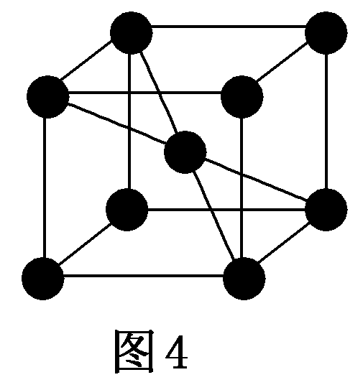
解析：(1)钒原子核外电子数为23，根据构造原理可知，核外电子排布式为1s²2s²2p⁶3s²3p⁶3d³4s²{或[Ar]3d³4s²}，价电子排布式为3d³4s²，则钒元素的最高正化合价为＋5。(2)根据均摊法，该晶胞中V的个数为8×$\frac{1}{8}$＋1＝2，O的个数为4×$\frac{1}{2}$＋2＝4，则该氧化物的化学式为VO₂。(3)①单键为σ键，双键中含有1个σ键、1个π键，故V₂O₅的结构中含有6个σ键，4个π键。②碳碳双键两端的碳原子采用sp²杂化，甲基中碳原子采用sp³杂化。③丙烯分子中含有甲基，所有原子不可能共面，A项错误；共价单键是σ键，共价双键中1个是σ键，1个是π键，未参与杂化的p轨道可用于形成π键，而杂化轨道只用于形成σ键或用于容纳未参与成键的孤对电子，故B、C项正确，D项错误。④苯环为平面结构，酯基为平面结构，该结构中8个碳原子均处于同一平面内，即分子中共平面的碳原子共有8个。⑤VO中，V形成4个σ键，孤电子对数为$\frac{5＋3－4×2}{2}$＝0，则VO为正四面体结构，与VO空间构型相同的一种阳离子为NH。(4)晶胞的体积为(d×10^{－7})³ cm³＝d³×10^{－21} cm³，由晶胞图可知，该晶胞中含有2个V原子，设钒的相对原子质量为A_{r}(V)，则ρ＝$\frac{2Ar(V)}{NA×d3×10－21}$，A_{r}(V)＝5ρd³N_{A}×10^{－22}。
答案：(1)1s²2s²2p⁶3s²3p⁶3d³4s²或[Ar]3d³4s² ＋5
(2)VO₂
(3)①6 4 ②sp³、sp² ③BC ④8 ⑤NH
(4)5ρd³N_{A}×10^{－22}
5．(2019·福州质检)AA7075合金(含Al、Zn、Mg和Cu)几乎与钢一样坚固，但重量仅为钢的三分之一，已被用于飞机机身和机翼、智能手机外壳等的制作。但这种合金很难被焊接。最近，科学家将碳化钛纳米颗粒(大小仅为十亿分之一米)注入AA7075的焊丝内，让这些纳米颗粒充当连接件之间的填充材料，注入了纳米粒子的填充焊丝也可以更容易地连接其他难以焊接的金属和金属合金。回答下列问题：
(1)基态铜原子的价电子排布式为__________________。
(2)第三周期某元素的前5个电子的电离能如图1所示。该元素是________(填元素符号)，判断依据是________________________________。
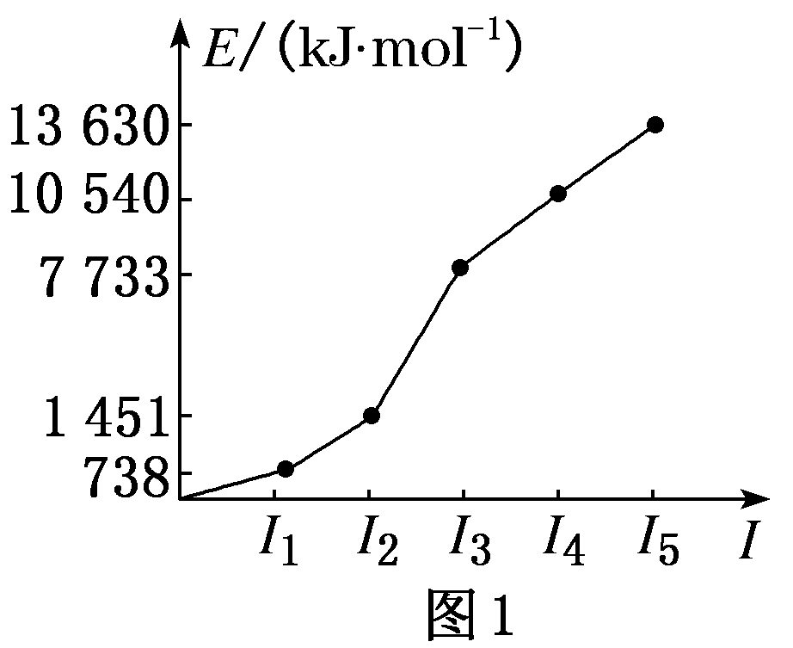
(3)CN－、NH₃、H₂O和OH－等配体都能与Zn^{2＋}形成配离子。1 mol [Zn(NH₃)₄]^{2＋}含________ mol σ键，中心离子的配位数为____________。
(4)铝镁合金是优质储钠材料，原子位于面心和顶点，其晶胞如图2所示。1个铝原子周期有________个镁原子最近且等距离。
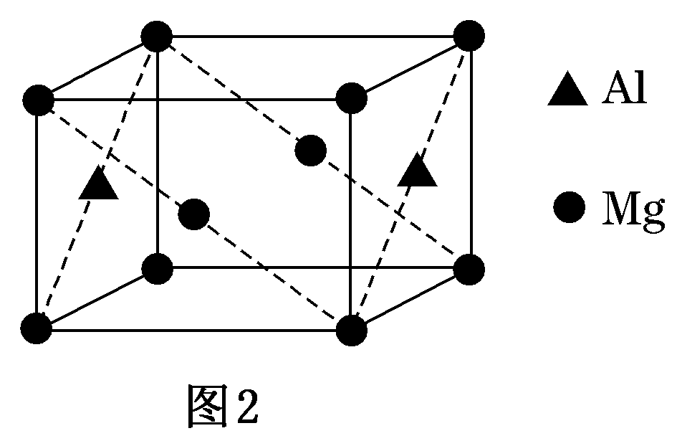
(5)在二氧化钛和光照的条件下，苯甲醇可被氧化成苯甲醛。
①苯甲醇中C原子杂化类型是____________。
②苯甲醇的沸点高于苯甲醛，其原因是________________________________________________________________________
________________________________________________________________________。
(6)钛晶体有两种晶胞，如图所示。
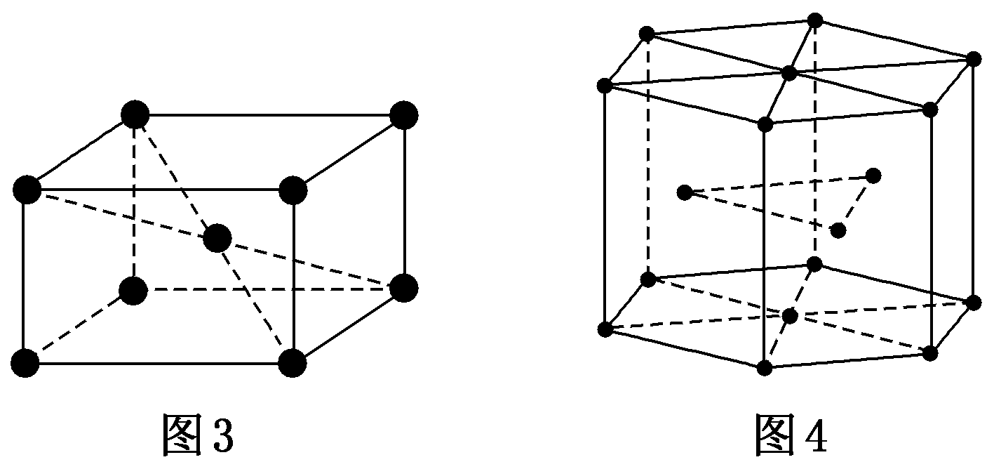
①如图3所示，晶胞的空间利用率为________(用含π的式子表示)。
②已知图4中，六棱柱边长为x cm，高为y cm。该钛晶胞密度为D g·cm^{－3}，N_{A}为________ mol^{－1}(用含x、y和D的式子表示)。
解析：(1)Cu元素原子序数为29，根据构造原理和洪特规则，可得出基态Cu原子的价电子排布式为3d¹⁰4s¹。(2)由图1给出的电离能数据知，I₂→I₃出现“斜率”突增现象，说明再失去第3个电子，需要消耗更多的能量，则这种第三周期的元素最外层只有2个电子容易失去，即该元素为Mg。(3)将[Zn(NH₃)₄]^{2＋}离子中包括4个配位键在内的σ键展开后得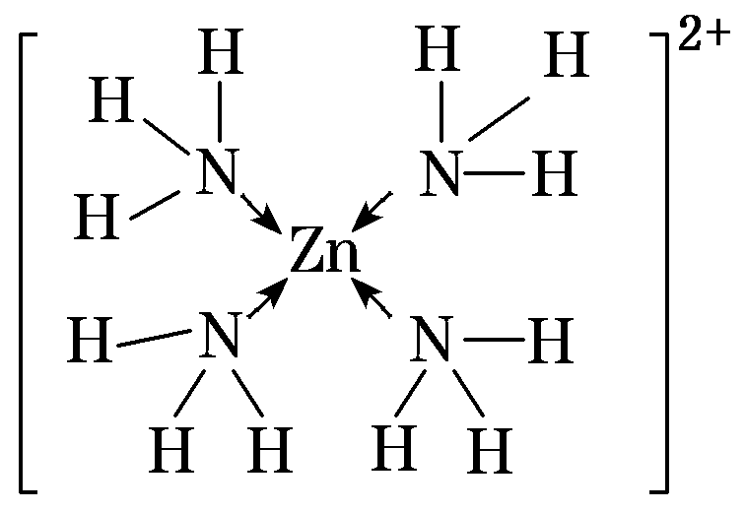，则1 mol 该离子中含有的σ键为16 mol；中心离子Zn^{2＋}周围有4个配位原子(N原子)，故配位数为4。(4)根据晶胞的无隙并置规则，将两个晶胞并置得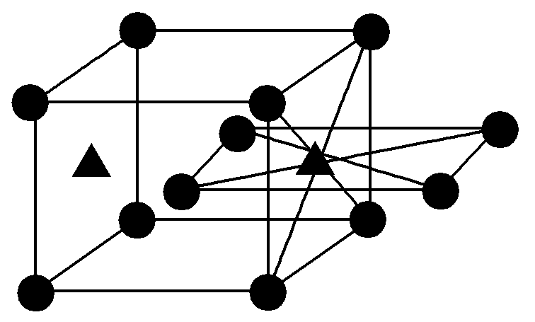，则与Al原子(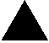)距离最近且相等的Mg原子()有8个。(5)①苯甲醇结构中苯环上的C原子采取sp²杂化，连在苯环上的—CH₂OH中的C原子为饱和C原子，采取sp³杂化。②因—OH的存在，苯甲醇分子间存在氢键，增大了分子间作用力，而苯甲醛分子间没有氢键，故苯甲醇的沸点高于苯甲醛。(6)①设图3晶胞中，Ti原子半径为r，晶胞边长为a。体心立方晶胞中体对角线上的3原子相切，则有4r＝$\sqrt{3}$a,1个晶胞含2个Ti原子，则晶胞的空间利用率＝$\frac{\frac{4}{3}πr3×2}{a3}$×100%＝$\frac{\sqrt{3}}{8}$π×100%。②把图4六棱柱当作一个晶胞，则1个晶胞中含Ti原子数＝12×$\frac{1}{6}$＋2×$\frac{1}{2}$＋3＝6，六棱柱的底面由6个边长为x cm的正三角形(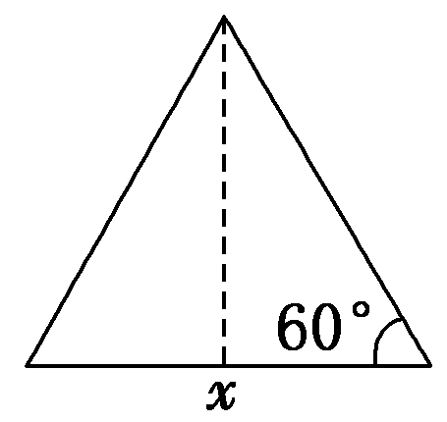)构成，1个正三角形的面积为$\frac{\sqrt{3}}{4}$x² cm²，则六棱柱总体积V＝$\frac{3\sqrt{3}}{2}$x²y cm³，密度D g·cm^{－3}＝$\frac{48 g·mol－1×6}{NA×V}$，N_{A}＝$\frac{192\sqrt{3}}{3D×x2×y}$ mol^{－1}。
答案：(1)3d¹⁰4s¹
(2)Mg I₃是I₂的5倍多，说明最外层只有2个电子 (3)16 4
(4)8 (5)①sp²、sp³ ②苯甲醇分子间存在氢键，苯甲醛分子间不存在氢键
(6)①$\frac{\sqrt{3}}{8}$π×100% ②$\frac{192\sqrt{3}}{3D×x2×y}$
6．(2019·昆明检测)金属钼(Mo)常用于工业、军事等领域，已被多个国家列为战略金属，我国的钼储量居世界第二。已知钼在元素周期表中呈现的信息为$\boxed{\begin{matrix}42 Mo \\ 钼 \\ 4d55s1 \\ 95.94\end{matrix}}$，回答下列问题：
(1)钼在元素周期表中的位置是________，基态Mo原子核外有________种不同运动状态的电子，其中核外电子占据最高能层的符号是________。
(2)辉钼(MoS₂)在纳米电子设备制造领域比硅或富勒烯(如C₆₀)更有优势，可用H₂S硫化(NH₄)₂MoO₄溶液生产辉钼。O、N、S的第一电离能由大到小的顺序为________，H₂S中心原子的杂化轨道类型为________。
(3)MoS₂纳米粒子具有类似于石墨的层状结构，具有优异的润滑性能，其原因是________________________________________________________。
(4)Mo能与CO形成化学式为Mo(CO)₆的配合物，其中Mo的化合价为________，其配体分子与N₂具有相似的化学结构，则该配体分子中σ键与π键数目之比为________。
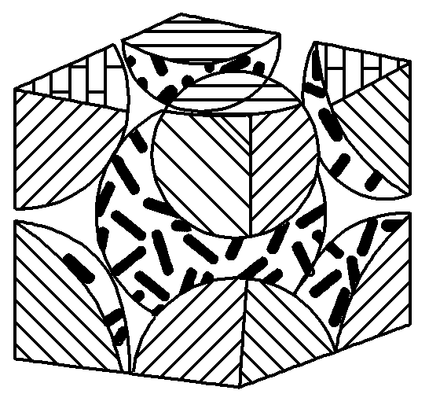
(5)金属钼晶体中的原子堆积方式如图所示，这种堆积方式为________堆积。若晶体钼的密度为ρ g·cm^{－3}，钼原子半径为r pm，N_{A}表示阿伏加德罗常数的值，A_{r}表示钼的相对原子质量，则钼晶胞中原子的空间利用率为________________________(用含有ρ、r、N_{A}、A_{r}的代数式表示)。
解析：(1)由钼在元素周期表中呈现的信息可知钼为42号元素，在元素周期表中位于第五周期ⅥB族；基态钼原子核外共有42个电子，故有42种不同运动状态的电子；由于钼是第五周期元素，则其核外电子占据的最高能层为O层。(2)根据同主族元素自上而下第一电离能逐渐减小，可知第一电离能：O>S，N和O同周期，而N原子的2p能级处于较稳定的半充满状态，故第一电离能：N>O，综上，第一电离能：N>O>S。H₂S分子中中心S原子形成2个H—S键且孤电子对数为2，故中心原子采取sp³杂化。(3)结合石墨的结构可知，MoS₂纳米粒子具有优异的润滑性能是因为MoS₂纳米粒子的层与层之间的分子间作用力较弱，在外力作用下易发生滑动。(4)结合化合物中各元素化合价代数和为0，C、O分别为＋2价和－2价，可知Mo为0价。根据N₂分子中含氮氮三键，可知CO分子中含碳氧叁键，1个碳氧叁键包括1个σ键和2个π键，即配体CO分子中σ键与π键数目之比为1∶2。(5)由题图可知，金属钼晶体中的原子堆积方式为体心立方堆积。该晶胞中含2个钼原子，则该晶胞中钼原子的总体积为2×$\frac{4}{3}$π×(r×10^{－10})³cm³；根据钼的相对原子质量和晶体密度可知晶胞的体积为$\frac{2Ar}{ρNA}$ cm³，故该晶胞中原子的空间利用率为$\frac{2×\frac{4}{3}π×(r×10－10)3}{\frac{2Ar}{ρNA}}$×100%。
答案：(1)第五周期ⅥB族 42 O
(2)N>O>S sp³
(3)层与层之间的范德华力较弱，在外力作用下易发生滑动
(4)0 1∶2
(5)体心立方 $\frac{2×\frac{4}{3}π×(r×10－10)3}{\frac{2Ar}{ρNA}}$×100%

